UBLink UMail
多功能郵件伺服器

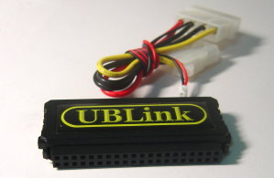


管理員設定使用手冊

http://www.ublink.org
目錄

第1章 前言 1
第1節 致謝 1
第2章 系統需求 2
第1節 環境需求 2
第2節 硬體需求 2
第3節 軟體需求 2
第3章 安裝 3
第1節 安裝晶片 3
第2節 安裝硬碟 3
第3節 設定 BIOS 4
第4節 第一次啟動 4
第5節 設定IP 4
第4章 快速設定 8
第1節 登入 8
第2節 四個步驟 10
第5章 管理介面 16
第1節 郵件伺服器 16
◻ 基本設定 : 16
◻ 儲列管理 : 20
◻ 外寄簽章 : 21
◻ 郵件攻擊阻斷設定 : 22
◻ 灰名單設定 : 23
◻ 灰名單記錄 : 24
◻ 伺服器對應轉寄服務 25
第2節 郵件記錄器 26
◻ 郵件記錄查詢 26
◻ 設定 27
第3節 郵件掃毒器 28
◻ 隔離區 28
◻ 設定 29
◻ ClamAV掃毒引擎 29
◻ Kaspersky 掃毒引擎 30
第4節 垃圾郵件處理器 31
◻ 設定 31
◻ 廣告信學習 34
◻ 圖像辨識 37
◻ 強迫辨識來源 38
第5節 郵件條件過濾器 39
◻ 待審郵件記錄區 39
◻ 延遲發送區 40
◻ 刪除郵件記錄區 40
◻ 過濾規則管理 40
◻ 逾期設定 43
◻ 收發管制 43
第6節 使用者管理 44
◻ 帳號管理 44
◻ 群組管理 47
◻ 申請審核 47
◻ 初值設定 50
◻ 線上帳號遷移 51
第7節 LDP 52
◻ 基本設定 52
◻ 共用通訊錄 52
◻ 時光回溯器 57
第8節 其他伺服器 58
◻ DHCP 伺服器 58
◻ DNS 伺服器 58
◻ WEB 伺服器 60
◻ FTP 伺服器 63
◻ MySQL 伺服器 65
◻ 網路芳鄰伺服器 67
◻ Proxy 伺服器 68
第9節 網路設定 70
◻ 網路狀態表 70
◻ WAN 介面設定 71
◻ LAN 介面設定 72
◻ 靜態路由 73
◻ PORT 設定 74
◻ DDNS 動態域名 74
◻ 防火牆設定 75
◻ NSLOOKUP 網路工具 76
第10節 系統設定 77
◻ 頁面資訊修改 77
◻ 管理員任務分派 78
◻ 電源管理 79
◻ 系統定時備份 80
◻ 規劃備份碟 82
◻ 規劃鏡射碟 84
◻ 設定SSL憑證 85
◻ 簡訊儲值 86
◻ 系統更新 88
第11節 系統日誌 89
◻ 系統事件紀錄 89
◻ SMTP 紀錄 90
◻ POP 紀錄 90
◻ 網路服務紀錄 90
◻ FTP 紀錄 91
◻ 網路芳鄰紀錄 91
◻ 簡訊發送記錄 91
第12節 郵件使用報告 92
◻ 使用排行榜 92
◻ 郵件流量統計(日) 92
◻ 郵件流量統計(自訂) 93
第13節 登出 93
產 品 保 證 書 94

前言

致謝
首先感謝您選用本產品 , UBLink UMail 是一套架構於微型化 Linux 之系統 , 並將產品完全內嵌入一個 128MB 的 IDE 微型晶片內 , 所以您不需要透過光碟安裝 , 甚至不需要預先安裝任何的作業系統 , 僅需要將本晶片直接安裝於選用的伺服器上 , 開機後系統立即開始服務 , 系統完全使用 Web 介面來進行所有功能之控管 , 即使管理員遠在地球的另一端 , 只要一部可以上網之電腦 , 透過瀏覽器即可查看伺服器內資訊 , 並進行管理及設定 .
UBLink UMail 可以讓您依據使用單位的使用人數需求來自行調配硬體需求,從最簡單的pc到server 多CPU系統架構, UBLink UMail會自行偵測並啟動他,您完全不需要去特別設定 .

Ps:出貨區分
Dom版
CD版
1U Server版
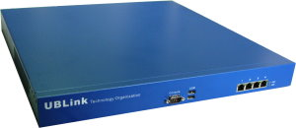

系統需求

環境需求
一條固定IP ADSL專線 , 或 PPPoe 撥接線路 , 建議使用固定式 ADSL 專線 .
浮動IP 並不適合架設 Mail Server .

硬體需求
一部 X86 等級之 PC 或 Server , CPU 支援 Intel 或 AMD ,
CPU 可支援單一CPU 或 多CPU 最高 8 核心架構之電腦

軟體需求
一部安裝 Windows 作業系統 , 需內建 IE 6.0 以上之電腦 , 用來設定伺服器或異地備份用途

安裝

安裝晶片
打開電腦機殼後 , 找到原本插著硬碟排線的插槽(IDE-1) , 一般主機板上都會有標示 , 必要時請先詳閱主機板手冊
將 UBLink UMail 晶片 插在 IDE-1 的插槽上 , 並將原本的硬碟插在 IDE-2(master) 上 , 如使用 RAID 或 SCSI 硬碟 , 需先依照你的設備說明 , 先將硬體設定或 raid規劃完成
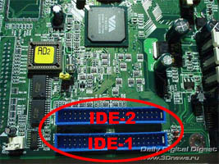

安裝硬碟
UBLink UMail 百分之百支援 IDE 硬碟裝置
UBLink UMail 支援大部分的 SCSI card 裝置 , 但對於RAID 裝置則並非全部支援 , 尤其對於 IDE 或 SATA 規格之 RAID 大部分無法支援 , 使用這些設備前需先進行相容性測試 .
UBLink UMail 對於主機板 on bord (南橋晶片組) 之 SATA RAID 並不支援 , 例如 Intel ICH 7R 這類的 raid 非純硬體raid僅能用在 windows 系統 , Linux 系統目前都不支援.

設定 BIOS
開機後先進入 主機 BIOS 檢查一下確定晶片及硬碟都已經偵測到 , 其中晶片應該是自動偵測到為 "128MB ATA Flash Disk" , Cylinder : 978 , Head : 8 , Sector : 32 , PIO mode : 4 , CHS
某些主機版無法正確偵測晶片組態時 , 需手動設定 , 請改為 user type , 並依照上面指示把硬碟組態填上 , 並把 LBA mode 關閉(disable)

第一次啟動
當硬體安裝一切妥檔後請重新開機 , 您應該會看到以下的畫面
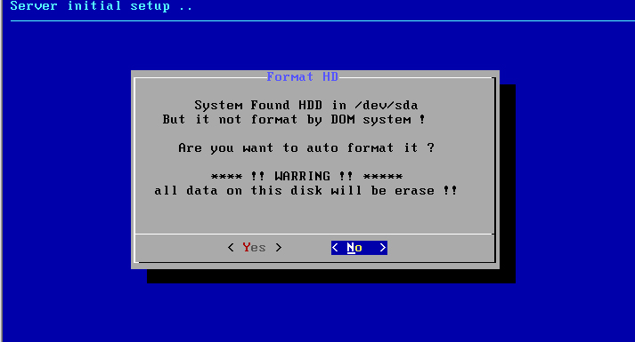
確認這個動作後 , 系統會將該硬碟的資料全部清除 , 並格式化成 UBLink UMail 可辨識的系統格式 .
接著系統詢問要切個多少空間當成 SWAP 空間 , 一般設定為 512 MB , 或設定你安裝的 RAM 數量的 2 倍 .
建議設定 512M ~ 1024MB 之間
系統會自動完成硬碟規劃程序後即自動重新開機 .

設定IP
開機完成後 ,系統最後會停留在 “Ready is Ready “ 畫面 , 表示開機完成 , 畫面如下圖 .
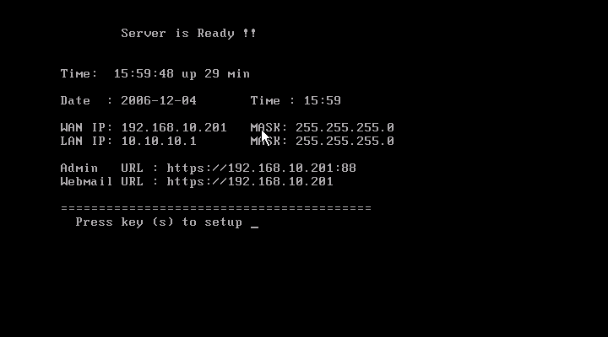
其中 WAN IP : 表示 對外連線所使用的 IP , 系統至少需要有一個 網路卡 , 來對外來連線 , 即使你將 UBLink UMail 安裝於firewall之後也必須設定在 WAN 端
LAN IP 可以設定也可以不設定 , 但 LAN 的 IP 區段絕對不要和 WAN 的區段相同 , 當有安裝 LAN 網卡且設定完成後 , 系統可以具備有 NAT 及基本防火牆功能 , 亦具備 proxy cache server , 可提供上網加速功能 .
如果畫面上沒有出現 IP , 則可能是以下幾種錯誤的可能 :
1 . 網路卡安裝衝突 : 你可以在開機時 , 觀察BIOS report 的 IRQ 列表 , 這個畫面一般都會很快顯示過 , 必要時可以搭配 Pause 按鍵, 先將畫面暫停 , 觀察主機板使否有抓到 Network card 並正確指出 IRQ 的設定值 .
2. 網路卡太過於新 , 以至尚未支援 : 更換網路卡 , 或 bios disable該網路晶片 , 換上另一卡
3. IP與網路上其他電腦的 IP 衝突 : 更換另一個IP
4. pppoe 未撥接上 : 如果使用 pppoe 撥接 , 請確定撥接帳號及密碼 , 或是超過最多撥接人數

按下 “S” 後即可進入 IP 及細部設定 , 如下圖 :
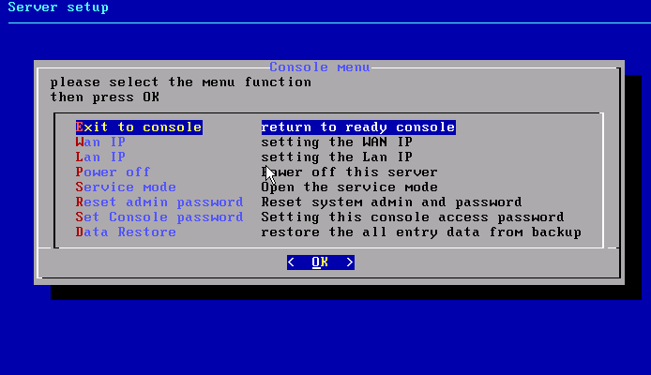
Wan IP : 進入該選項可以進行 Wan 端網卡的 IP 設定 , 你可以選擇使用 用 STATIC(固定IP ) , DHCP(由DHCP取得IP) , 或用 ADSL pppoe撥接
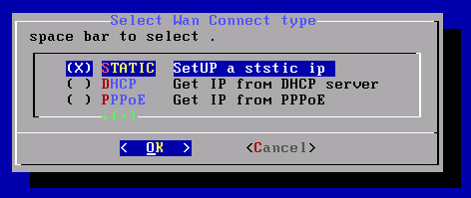
Lan IP : Lan 網卡並非必備 , 但如果在 UBLink UMail 上安裝兩片網路卡 , 才可以有以下的功能 : DHCP server, NAT , firewall , proxy cache , 上網管制

Power off : 可以在 console 下直接將 server 關機
Service mode : 這個功能僅開放給本公司服務人員使用 , 當系統需要我們的服務人員介入維護時 , 服務人員會要求你在此輸入一組特定IP (一般是本公司所在的IP) , 這個動作可以允許這個IP由遠端登入到系統SSH 端 , 進行必要檢查 , 你可以在維護完畢後將這個功能關閉.
Reset Administrator password: 這個動作會將你的管理帳號及密碼回復到最初的值即 : 帳號 : admin 密碼 adminpw
Set console password : 如果設定這個密碼 , 則當要進入這個 console 的設定畫面時必須輸入你指定的密碼 , 才能進入
Data Restore : 進行系統備份資料的還原動作 , 請依照畫面指示操作
Data Restore 也可以由 UBLink UMail 64MB版本備份的資料轉移到 UBLink UMail 128MB , 但部分的設定必須重新設定

快速設定

登入
預設的管理介面為 https://server的IP : 88 , 例如 https://192.168.1.1:88
其中 server 的 IP 指定是你在 上一節的 console 端設定的 WAN 或 LAN IP
請注意必須輸入 https , 注意有加 ‘s’ , 這表示所有的傳輸過程皆經過 SSL-128bit 加密
如出現以下畫面 , 你不必理會 , 選擇”Y” 繼續處理即可 , 這是因為你的網域並沒有經過 CA 認證, 一般非公共用途(僅供內部員工使用)並不需要經過 CA認證
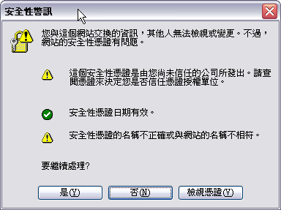

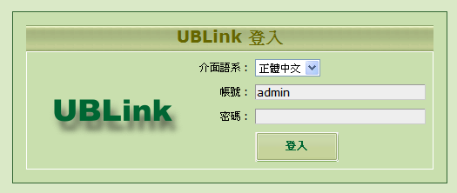
安裝後系統預設之管理介面登入帳號為 : admin , 密碼 : adminpw
管理帳號及密碼皆有大小寫之區分
Web登入需要使用到 瀏覽器之 cookie 功能 , 請至少將瀏覽器 cookie 開啟如下 :
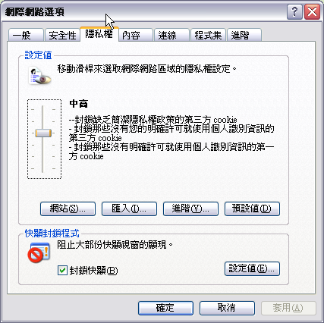
Cookie 內不會紀錄登入之帳號及密碼 , 請放心使用

四個步驟
如果你第一次使用本系統 , 可以依照下列幾個步驟, 快速設定讓 mail server 可以進行收發信件
1. 設定 IP : [網路設定] -> [Wan 介面設定]
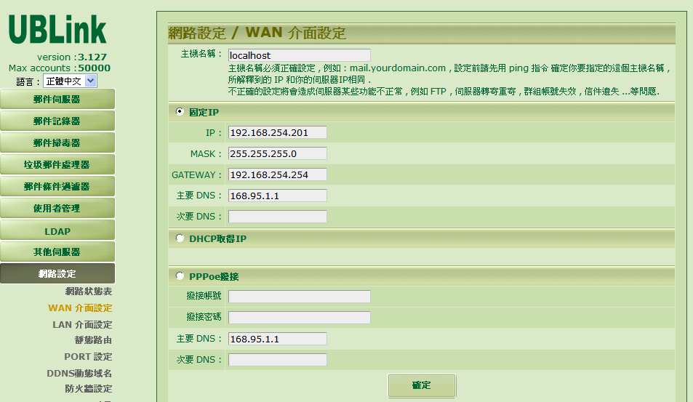
請依照你的網路環境設定 IP , 如果設定後可以正常對外連線時可以用[網路設定]->[網路狀態表] 來檢視是否線路正常
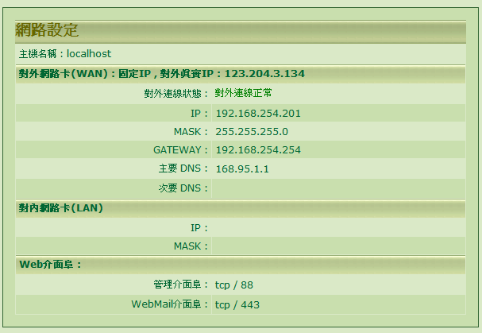
若顯示 : 對外連線正常 , 表示你的系統目前設定的 IP 與 gateway 可以正確通往internet , 如果出現對外真實IP , 表示你所使用的 DNS 無誤 (一般建議使用 hinet DNS , 168.95.1.1 及 168.95.192.1)

2. 設定 DNS Server : [其他伺服器]->[DNS伺服器]
這部分必須你的 domain name (網域名稱) 已經設定由本機管理 , 舉例台灣的 TWNIC 設定如下 :
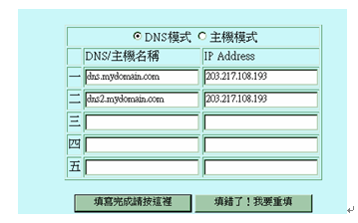
請注意必須選 DNS模式
在第一行填入:dns.mydomain.com,203.217.108.193
在第二行填入:dns2.mydomain.com,203.217.108.193
以上是以範例解說,實際必須填入你的網域名稱及IP
請注意 : 在註冊單位更改的 DNS 設定需要 24~48小時才會生效 , 所以您必須等候設定生效後你的 Email Server , 才會正式對外服務
回到UBLink UMail的DNS設定畫面
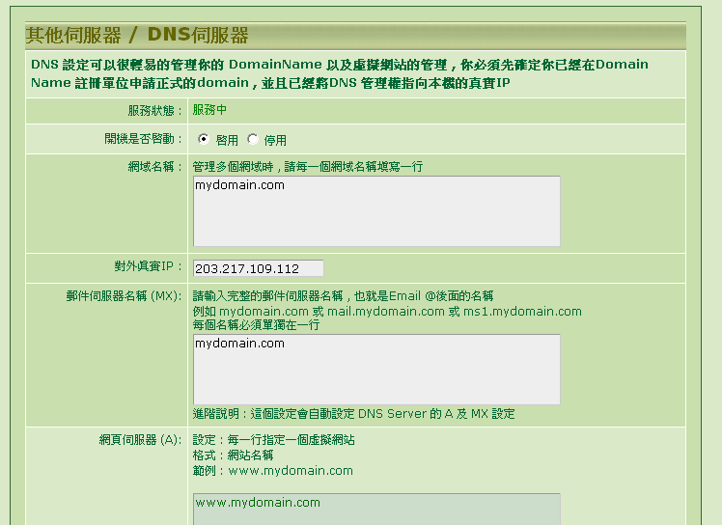

網域名稱 : 請填入你申請的網域名稱 , 如管理多個 domainname 請一行輸入一個 , 注意 domainname 是不含 www 的部分, 請勿輸入 www.mydomain.com , 應該是輸入 mydomain.com 才正確
對外真實IP : 請填入你的對外真實IP , 一般會自動抓取
郵件伺服器名稱 : 一般會與你的 domainname 相同 , 也就是你希望 @後面的部分 , 例如 你希望你的 email 為 xxx@mydomain.com 則這部分填寫 mydomain.com , 如果你希望你的 email 格式為 xxx@mail.mydomain.com , 則填寫 mail.mydomain.com , 或兩種格式都填寫 , 表示兩種都接受
其他關於 DNS 進階設定請參考後續章節說明.
3. 設定郵件伺服器 : [郵件伺服器]->[基本設定]
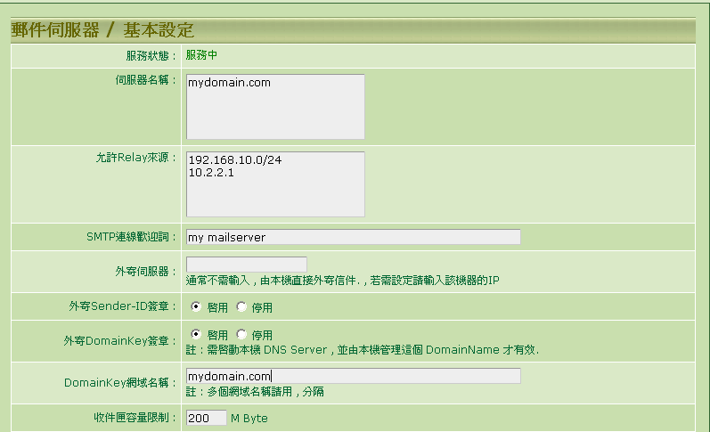
伺服器名稱 : 請填寫與剛剛dns server 所填寫的 郵件伺服器 欄位相同
允許relay來源 : 一般建議不要填寫(內定採用帳號密碼認證方式寄信) , 但如果要必須設定時 , 請填寫如上 192.168.10.0/24 表示192.168.10.1 ~ 192.168.10.254 這個區段都可以寄信 , 且不需經過認證 , 如填寫單一 IP 例如10.2.2.1 表示 , 這個 IP 來源可以不需認證即可寄信
其他詳細設定請參考後續章節說明.
4. 建立帳號 : [使用者管理]->[帳號管理]
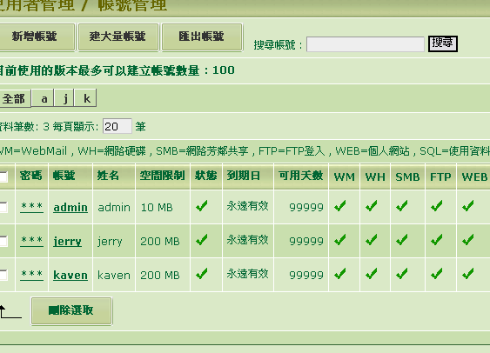
按下新增帳號按鈕 , 依照畫面填寫該帳號的基本資料 , 即可建立新的帳號 , 例如 :
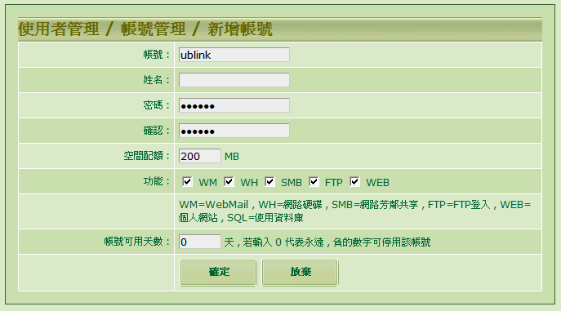
建立一個帳號 : ublink , 使用空間限制 : 200MB
現在你的伺服器內已經有一個 email帳號 , 且外界可以寄給ublink@mydomain.com 這個地址 , ublink 這個帳號即可收取郵件
以上假設你的 domainname 為 mydomain.com
5. 客戶端(使用者) , 收發信件 :
可以使用 Webmail 或 outlook / express 收信軟體收信
. Wembmail : 請使用者登入到 https://mydomain.com
並登入帳號 ublink , 及剛建立 ublink 的密碼
Outlook : 請依照一般設定即可 , 但在寄信時必須經過認證 , 你必須注意設定 “我的伺服器需要認證” 選項 : 如下
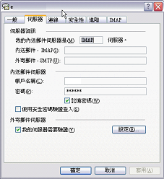
此處必須勾選
收信協定有支援四種 : pop3 , pop3s , imap , imaps , 其中 s 部分表示傳輸其間經過ssl加密
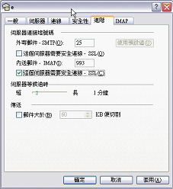
此處需要勾選

管理介面

郵件伺服器

基本設定 :

設定你的郵件伺服器名稱 , 如有多個名稱請一行填寫一個
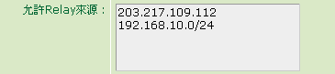
設定不需要經過認證即可發信的來源 , 一般建議這個欄位保持空白 , 但如需指定可以有兩種格式 , 第一種: 直接指定某個 IP , 例如 203.217.109.112 , 第二種 : 指定某個範圍IP 例如 192.168.10.0/24 表示 從 192.168.10.1 ~ 192.168.10.254 都可以允許寄信.
當用戶與你的 mail server 通訊時 的歡迎詞 , 可以用 telnet 你的 serverip 25 來測試
結果 :
一般在不設定狀況下 , 直接由本機將信件寄出去 , 但在某些狀況下 , 例如: 你無法直接將信外寄或你的 ISP 限制 , 這時你可以在這裏填寫允許你外寄信件的伺服器 , 例如使用 msa.hinet.net
你可以先 ping mas.hinet.net 再將得到的 ip 填入 , 不過你必須確認你的線路供應商是 hinet , 並必須遵守ISP的規範
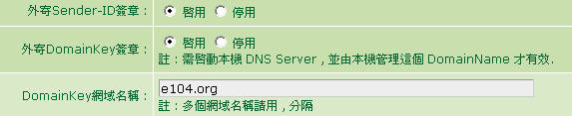
這個版本可以支援 外寄使用 兩種簽證
1. Sender-ID / SPF : 這是由 微軟主推的防垃圾信機制
2. DomainKey : 這是由yahoo 主推的防垃圾信機制
啟用方法很簡單 ,首先你必須由本機來管理你的網域名稱(詳細請見其他伺服器->DNS伺服器) , 再由本選項勾選啟動使用 , 再將網域名稱填在 domainkey網域名稱欄位即可
測試 : 寄一封信到別人的伺服器 , 請他打開該信的郵件表頭 , 察看是否有以下的資訊 :
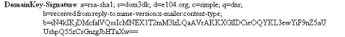

另外你必須檢查 你的 DNS server 是否已經正常運作並提供 domain 資訊 , 測試方法: 開啟一個 cmd 視窗
使用 nslookup 進行診斷 : 請輸入 nslookup
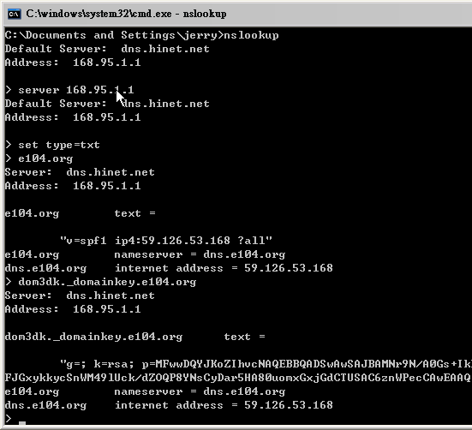
檢查 sender-ID 設定
檢查 domainkey 設定
上圖中 , 行前面有 > 符號表示該行是你的輸入 , 請依照上面動作將 e104.org 改成 你的 domainname 測試即可

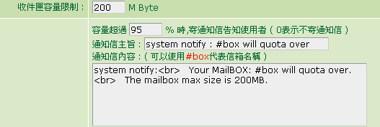
設定單一收件匣 (包含自訂信件匣) , 最大容量 , 並設定當信件匣即將滿時是否發出通知信通知使用者
注意 : 當信件超過使用容量而使用者依然不處理時 , 系統會自動切割該信箱 , 例如收件匣會被切割到另外一個名為 INBOX.1 的收件匣繼續收信 , 當該使用者的全部空間額滿 , 系統會將來信直接退回給寄件者
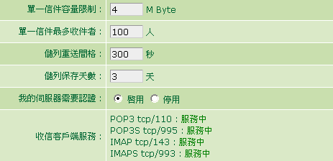
上面幾個參數設定郵件伺服器的運作參數
收信端支援四種通訊協定 , 其中 pop3s 及 imaps 在傳輸中會以 ssl 128 bit 加密 , 最適合旅行在外的員工, 可以安全的收信 , 收信時若出現: 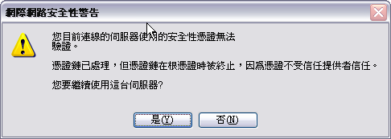
請按 “y” , 這是因為網域名稱並未經由 CA認證 , 因為大部分的 mail server 都是提供給員工使用 , 所以並不需要經由 CA 認證

儲列管理 :
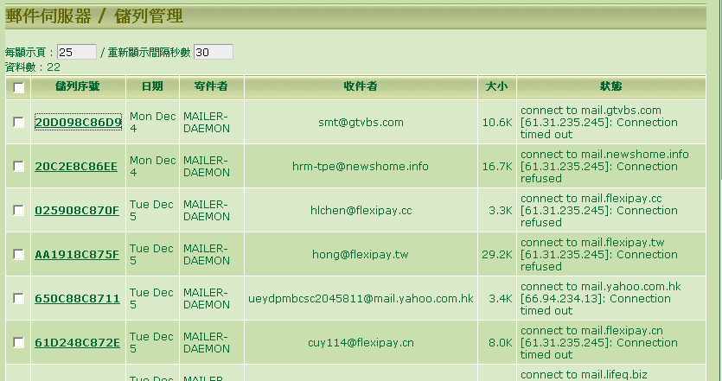
郵件會出現在儲列內有幾種原因 :
1. 同一時間太多信件 , 先在這裏排隊等候處理
2. 對方伺服器暫時無法服務 , 等待再送
一般常見的會看到 user unknown 的退信 , 這大部分是 spamer 偽造寄件者造成無法退信 , 一般可以不需要理會 , 但如果 這類信件太多(同時好幾百封) 在儲列 , 你可以儲列保存天數縮小 (詳見上一章節)

按下每一封信的儲列序號可以開啟該信察看該信
勾選信件後可以執行刪除

外寄簽章 :
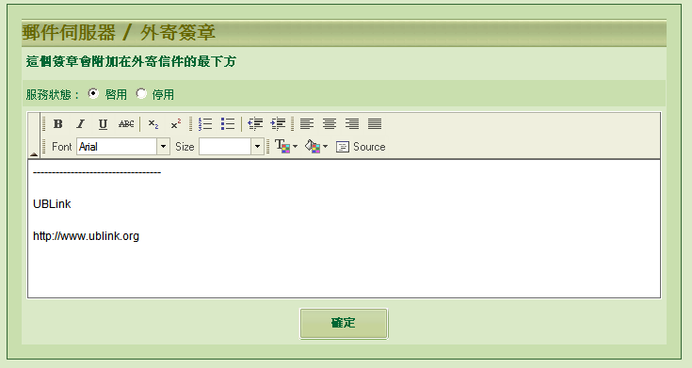
外寄簽章會在信件外寄時附加在信件最末端 , 以標示這封信的來源 , 或免責宣告
外寄簽章可支援 HTML 語法

郵件攻擊阻斷設定 :
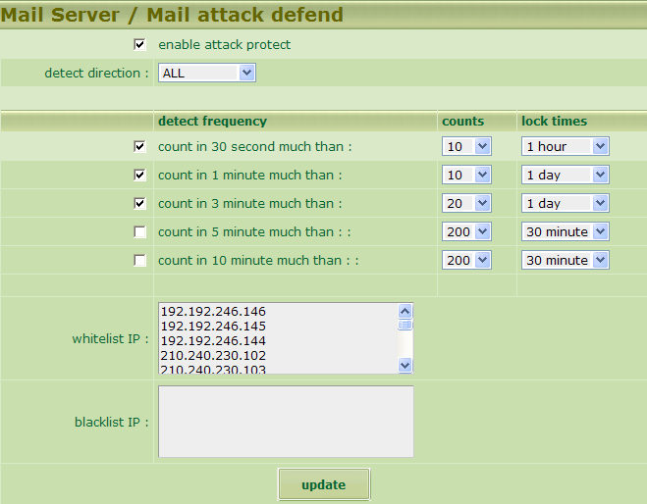
Detect direction: 偵測的方向
Detect frequency : 偵測頻率 , 依照畫面上之設定可以分別對不同頻率設定條件及鎖定時間 .
Whitelist IP and blcaklist IP 可分別設定強制通行或強制阻斷的IP
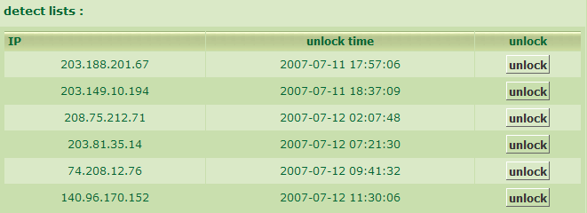
當來源IP被發現有符合上面的阻斷設定時 , 伺服器會立即將該IP連線阻斷一段時間 , 如上圖 , 你也可以隨時將之解開鎖定.
這個功能可以防止某個定點來源在短時間內以郵件連續攻擊你的郵件伺服器 , 或當內部某個 IP 中了木馬病毒 , 對外連續寄出信件時 , 也可以有效的防護並即時阻斷 .
註 : 這個功能並不能取代全功能的防火牆的防護功能.

灰名單設定 :
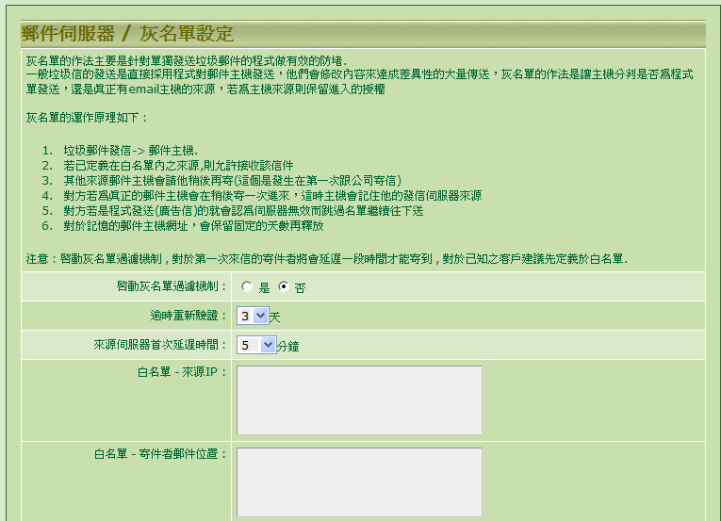
灰名單是一種新的防止垃圾郵件的新方法 , 目前大部分的垃圾郵件發信者 , 大多採用非正式的郵件伺服器 , 而這一類的發信程式大多會被灰名單機制判斷出 .
灰名單的運作原理如下 :
- 垃圾郵件發信-> 郵件主機.
- 若已定義在白名單內之來源,則允許接收該信件
- 其他來源郵件主機會請他稍後再寄(這個是發生在第一次跟公司寄信)
- 對方若為真正的郵件主機會在稍後寄一次進來，這時主機會記住他的發信伺服器來源
- 對方若是程式發送(廣告信)的就會認為伺服器無效而跳過名單繼續往下送
- 對於記憶的郵件主機網址，會保留固定的天數再釋放
不過灰名單機制也有某些缺點 , 若對方未先列在白名單內 , 則第一次來信時接會先耽擱一些時間 (幾分鐘 ~ 1 小時) , 我方才能收到信件 , 這對於收信有時效性的單位 , 則不適合啟用這個功能 .

灰名單記錄 :
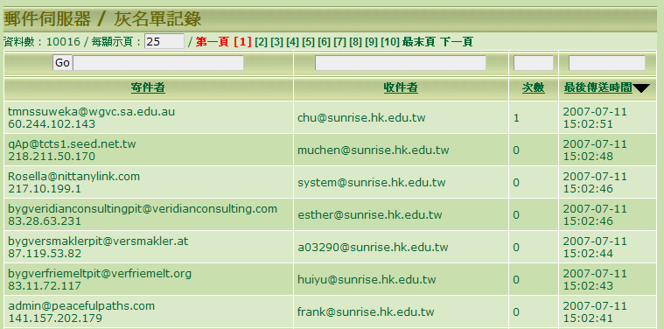
當上列灰名單功能啟用 , 你就會在這個地方看到來信的紀錄 , 當次數為 0 的來源表示該來源是第一次來信 , 需要等候一些時間這些信才允許進入 .
在忙碌的伺服器下 , 啟用這個功能可以減低伺服器的负載 , 即大量減少垃圾郵件 .

伺服器對應轉寄服務
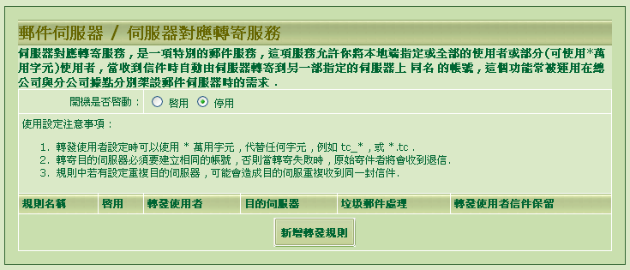 這個功能可定義規則讓信件自動轉寄到另一部郵件伺服器的相對應帳號.
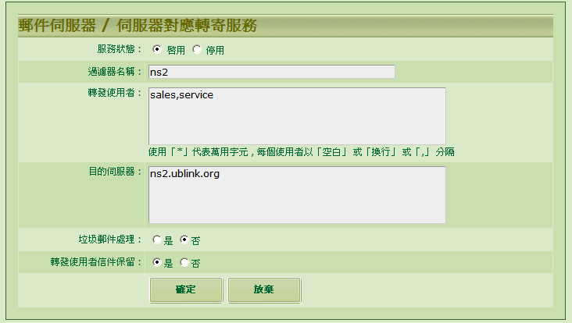
例如新增一個規則 , 讓寄到本機 sales 或 service 帳號的信件自動轉發到 sales@ns2.ublink.org 或 service@ns2.ublink.org , 並且可以設定是否要先進行垃圾郵件處理
請注意 : 啟用本功能後目的伺服器必須要有相對的帳號 , 否則寄件者將會收到user unknow退信.

郵件記錄器

郵件記錄查詢
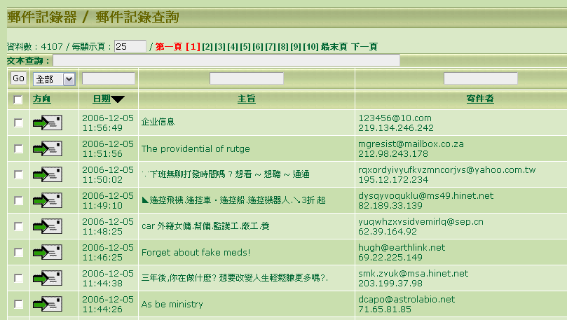
郵件記錄器會全程將進出信件保留一份 , 以供日後查詢
你可以按 “主旨” 欄位可以打開該信 , 察看完整內容
搜尋信件可在 各欄位上 空白輸入 查詢的字串再按”GO” 按鈕
一般我們並不建議你去刪除郵件記錄器的信件 , 郵件記錄器自動會將溢出的信件刪除 , 詳細請看下節

設定
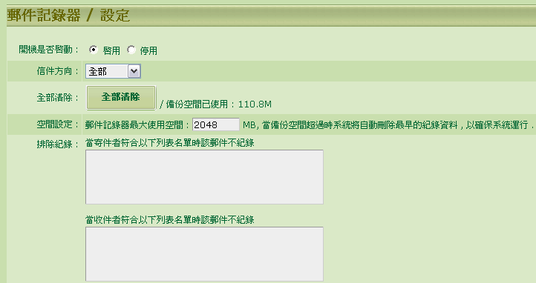
你可以設定是否啟用 “郵件記錄器” , 及記錄器的方向 , 和記錄的對象

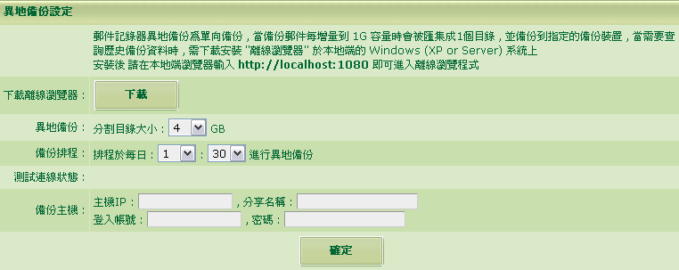郵件記錄器可以將信件備份到異地的儲存裝置, 並會依照你的設定切割目錄 , 例如內定 4G 一個目錄表示可以每 4G 燒錄成一片 DVD , 長期保存以供日後查詢
注意 : 異地備份後的資料需使用 “離線瀏覽器” 去查詢 , 請按 “下載離線瀏覽器” 下載 apserver.exe 並在備份端主機安裝 , 依照畫面上說明執行 http://localhost:1080 即可 ,
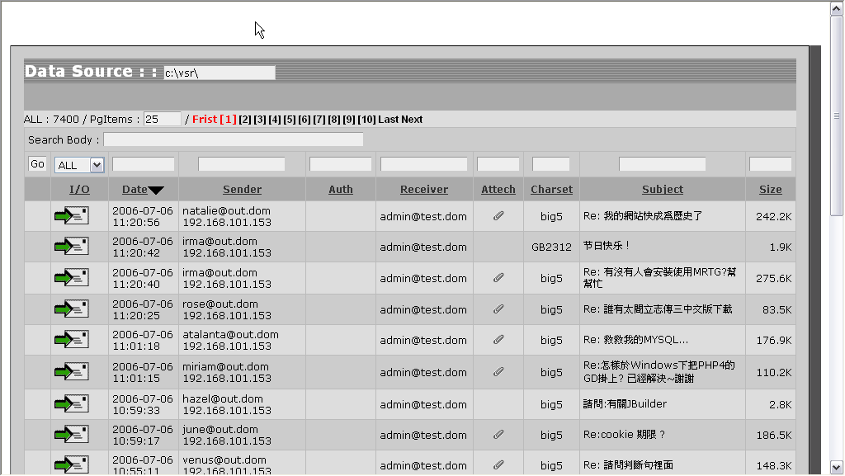
進入系統後指定你的 Data Source 來源 , 例如 DVD 位置 , 或備份資料的位置即可

郵件掃毒器

隔離區
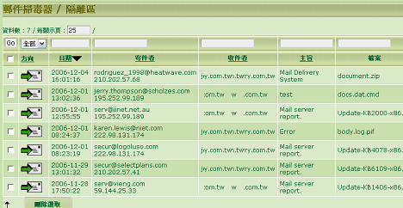
當郵件被檢測出含有病毒 , 如設定策略隔離 , 會被放置於此區.
察看此區時如需下載信件 ,請特別注意 , 以免本地端中毒

設定
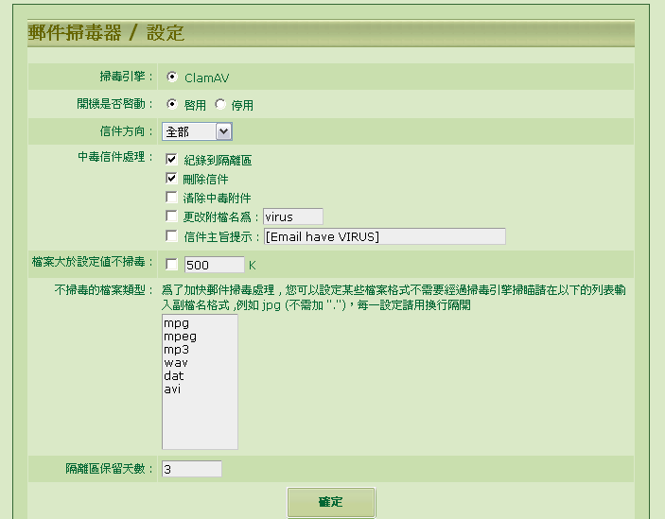
請依照畫面設定各選項 , 建議使用內定的選項即可.

ClamAV掃毒引擎
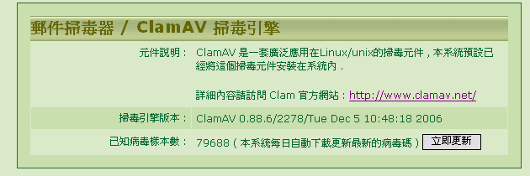
ClamAV 是一套免費的掃毒軟體 , 本系統內建且會自動定期更新病毒碼及掃毒引擎.

Kaspersky 掃毒引擎
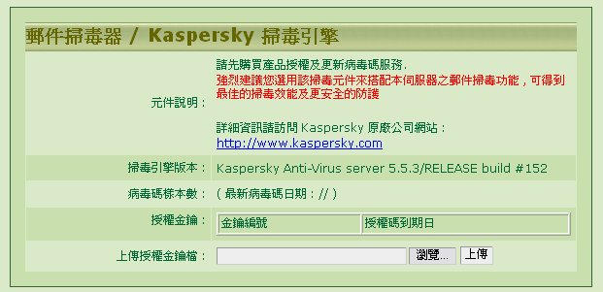
Kaspersky 為一知名的掃毒軟體供應商 , 本系統內建其掃毒引擎 , 但該系統為付費使用 , 所以必須向其供應商購買使用授權 , 購買時請指名使用於 UBLink UMail 或 linux server 之版本 , 購買後取得授權 key 檔案, 將該檔案上傳即可

垃圾郵件處理器

設定
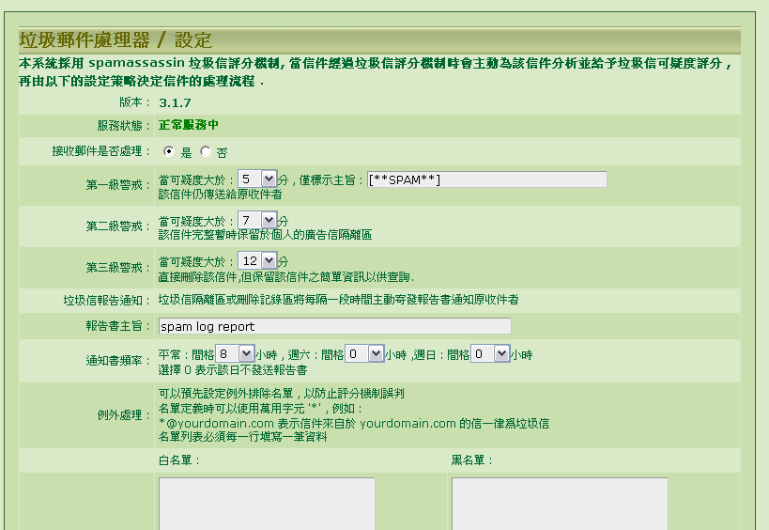
這個功能是UBLink UMail的一重要功能之一,使用Email一段時間之後都會發現每天收到的信件有一半以上都不是你所想要看到的信件,這些信件我們統稱為垃圾信件或廣告信,隨著使用Email帳號使用越久垃圾信件則越多,每次都要從一大堆的垃圾信件找出屬於真正有用的信件,讓收Email變成一種很煩的事情,UBLink UMail具備有自動過濾垃圾信件的功能,而且還不需要透過複雜的設定,系統會自動幫你過濾信件,就好像你的私人秘書一樣的聰明.

UBLink UMail採用spamassassin的廣告信過濾引擎,這是一套免費且公認為功能最強的廣告過濾器,spamassassin是採用一種叫做貝氏分析法,這是一種運用在統計學上的分析法,spamassassin會對收到的信件進行行為模式的分析,配合歷史學習的資料庫進行信件的判讀,然後幫封信件打一個叫”廣告信可疑分數”,一般這個分數會在介於0~100分,當這個分數越大表示可疑度越高,再由管理員或使用者去設定不同可疑分數的信件管理策略,以下我們針對UBLink UMail所設計出來的策略架構說明.
一般來說超過10分以上幾乎可以判斷為廣告垃圾信 , 這些設定都可以由你來自己設定警戒程度

本系統會先對每一封信 , 依據資料庫分析, 給予垃圾信的評分 , 再由系統公共設定或個別使用者制訂過濾策略 , 進行刪除或隔離

當垃圾信累積一段時間後(可自行設定) , 系統會寄出垃圾信報告書給個別使用者 .
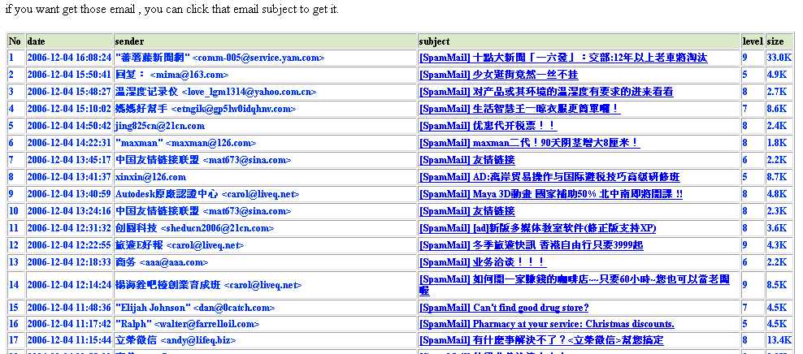這一部份為放置於隔離區的部分 , 使用者可以在 主旨部分按一下即可重新收到該信件 , 這些信件會在設定逾時過後自動刪除
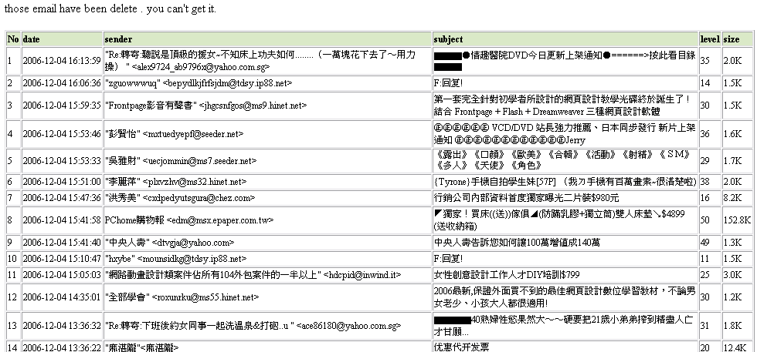灰色的部分表示該信件已經刪除 , 原因是因為垃圾信的分數高於第三級 , 所以直接刪除 , 僅留下紀錄

在沒有任何設定下使用預設值 , 其辨識率即可達到 85% 以上 , 你可以透過以下兩個方式增加辨識率
1. 設定黑名單與白名單
設定 黑白名單時可以使用 萬用字元 “*” 例如 *@yahoo.com.tw , 或 *.com.tw

第二種方式採用學習機制 , 詳細參考下一節說明

廣告信學習
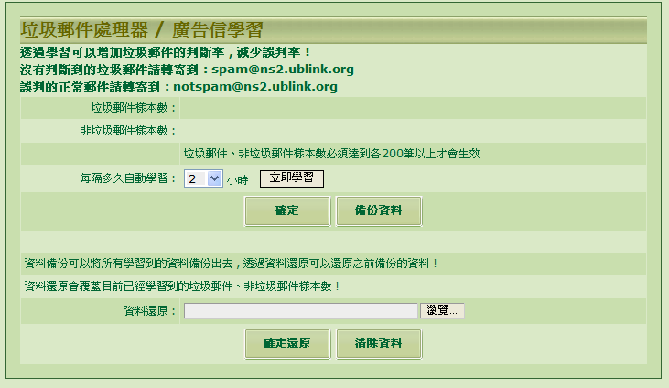
請注意 : 垃圾信及非垃圾信至少必須收集各200筆以上 , 學習系統所學習的資料庫才會啟用
學習結果可以匯出資料庫 , 也可以將匯出的資料庫還原給他使用 UBLink UMail 伺服器使用

透過廣告信學習機制可以增加判斷率 .
回報 : 方法有三種
1. 系統管理員 : 可以在管理介面的 郵件記錄器 , 過濾器紀錄 直接將信件回報為垃圾信或非垃圾信
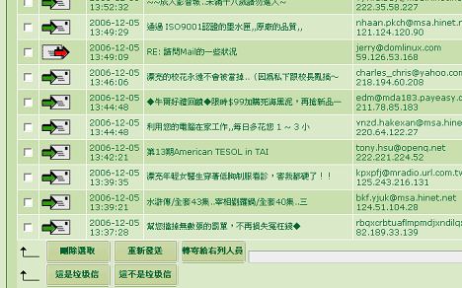
先選取要回報的信件 , 再按下 “這是垃圾信” 或這不是垃圾信 , 即可完成回報 , 若回報錯誤 , 例如勿將信件回報為垃圾信 , 僅需將該信再回報一次為不是垃圾信即可 .
請注意 ; 非垃圾信及垃圾信兩類必須回報超過 200 筆 , 資料庫才會有作用.

2. 使用者 Webmail 回報:
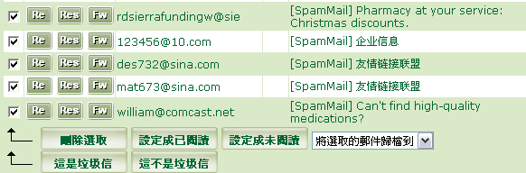
方法與上一個方法相同

3. 使用 outlook 收信軟體回報
若使用者使用 outlook 或 outlook/express , 必須一次點選多封信件 , 並使用”以附件方式轉寄”
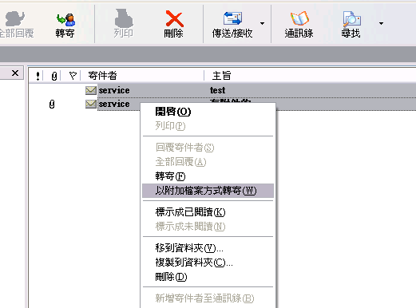
需將信件轉寄給以下兩個特殊帳號 :
spam : 用來回報收集垃圾信
notspam : 用來回報收集非垃圾信
若使用者要回報垃圾信則使用用上述的方式將信件轉寄給 : spam@yourdomain , 若要回報不是垃圾信件 則寄給 notspam@yourdomain , yourdomain 指的是你公司的郵件伺服器名稱
Spam 和 notspam 這兩個帳號僅會接受來自透過帳號認證方式的寄件來源 (內部員工), 及允許的 IP , 以避免受到外界惡意干擾

圖像辨識
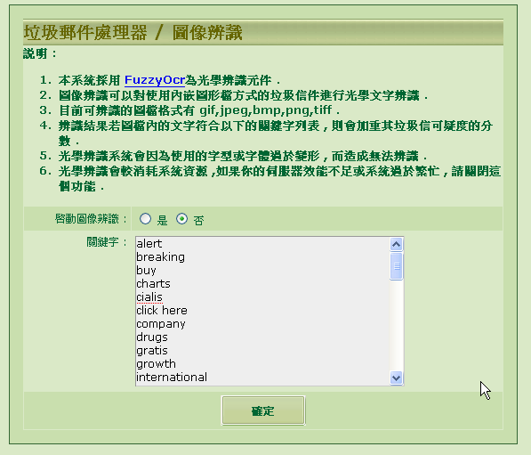
現在的垃圾郵件發信者技術越來越進步 , 一般的垃圾郵件由於採用文字Text方式呈現 , 所以可以讓現在的 垃圾郵件機制阻擋 , 於是垃圾郵件發信者便開發新技術 , 將文字以圖形方式來呈現 , 騙過垃圾郵件辨識引擎的掃瞄 .
本功能可以將圖形化文字經過 OCR (文字光學辨識) , 將圖形還原成文字 , 再經由關鍵字判斷過濾垃圾郵件 .

強迫辨識來源
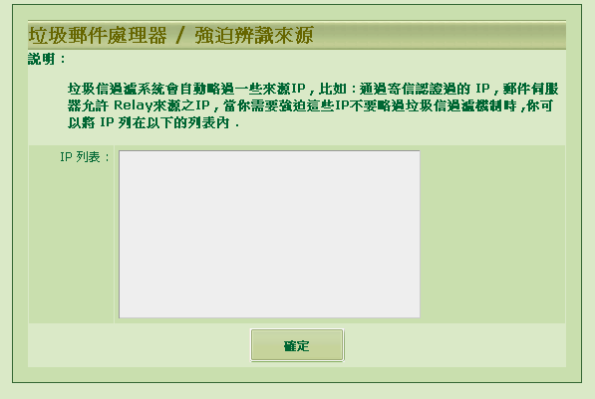
正常情況下 UBLink UMail 會自動判斷信件的方向 , 一般僅會對於收信進行垃圾信件辨識 , 但某些狀況下你需要強迫一些來源的信件一定要先經過垃圾郵件機制判斷時 , 管理員可以將這些 IP 列舉於這個IP清單內 .

郵件條件過濾器

待審郵件記錄區
當你啟動郵件規則檢查時 , 系統會信件與你設定的過濾規則比對 , 並將比對符合條件 , 策略設定為 ”阻擋審核” 時, 信件將被暫時放置在這個紀錄區 , 該信件不會立即發送給原收件者 ,並等待系統管理員或指定的人員審核該信件 , 決定是否放行
在列表中你可以點擊主旨欄位查看該信件完整內容 .
若要審核放行該信件可以先勾選該信件 , 再按一下底下的審核放行即可讓該收件者立即收到該信件 .
若在制定規則時有直接指定審核者 , 該審核者會收到一封要求審核的信件 , 內容大概如下 : 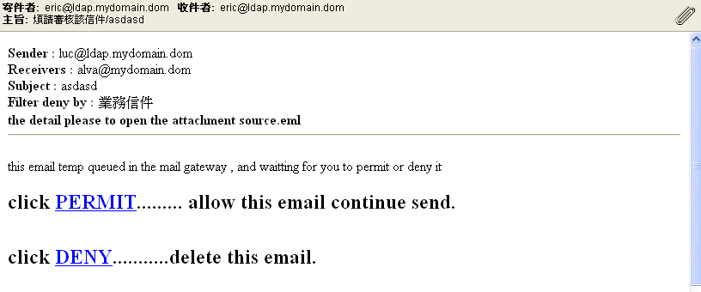
該信件原始內容將被以附件當形式夾帶 , 請打開附件即可
若該審核者按下 : PERMIT 表示允許該信通行
若按下 DENY 則表示拒絕該信通行

請注意 : 若信件一直沒有審核 , 該信件會永遠保留在這個審核列表區 , 除非由管理員將該信刪除 , 若該信件已經審核 , 不管是否允許通行 , 該信件將暫時保留在這個列表內 , 並根據 下一章節 “逾期設定” 內的設定的保留期間後 , 決定刪除或移到郵件紀錄區.

延遲發送區
當你啟動郵件規則檢查時 , 系統會信件與你設定的過濾規則比對 , 並將比對符合條件 , 策略設定為 ”延遲 發送” 時, 信件將被暫時放置在這個紀錄區 , 並且暫時不會發送給原收者 , 直到預設的時間到後該信才會寄給原收件者 .
詳細設定請參考 “ 過濾規則管理” 這節的說明
該信件將會保留在這個紀錄區 , 並根據 下一章節 “逾期設定” 內的設定的保留期間後 , 決定刪除或移到郵件紀錄區

刪除郵件記錄區
當你啟動郵件規則檢查時 , 系統會信件與你設定的過濾規則比對 , 並將比對符合條件 , 策略設定為 ”直接刪除” 時, 信件將被暫時放置在這個紀錄區 , 並且永遠不會發送給原收者 , 除非至管理介面選取信件 , 並按下發送按鈕 .
該信件將會保留在這個紀錄區 , 並根據 下一章節 “逾期設定” 內的設定的保留期間後 , 決定刪除或移到郵件紀錄區

過濾規則管理
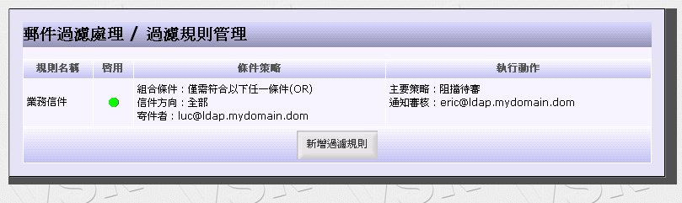
過濾規則會依照由上而下的順序 , 比對設定的規則 , 當規則符合時即停止下一條規則比對 , 所以你必須把重要或規則有排斥性時 , 需要調整其規則排列順序
按新增過濾規則 , 或按再現有的規則進行編輯
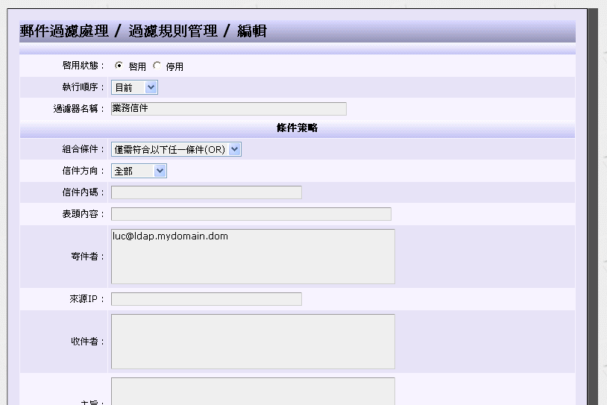
啟用狀態： 設定該條件是否啟用
執行順序 : 設定條件的執行順序 , 越上面越先被執行 .
過濾器名稱 : 該名稱用於辨識, 當信件符合條件時 , 會標示由哪一條規則處理.
條件策略
條件欄位內表示式範例:
“,” 表示 “或OR”
“+” 表示: “必須AND”
“(…) “ 可把條件組合再和另一組結合
當欄位內有符合 “機密” 字串時

當欄位內有 “機密” 或 “重要” 字串時

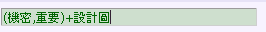
當欄位內有 “機密” 或 “重要” , 但還必需要有 “設計圖” 字串

當欄位內有 “機密” 或 “重要” , 且必須要有 “設計圖” 字串或 “檔案” 字串
當欄內有 “機密” 且有 “重要” 字串 , 或 “設計圖” 且有 “檔案” 字串時
當郵件大於 1.5 MB , 可以用 “ > “ , “ < “ ,
單位可以用 k , m , g
目前不支援 組合 例如: >1.5m + <2m

組合條件 : 可設定 AND (需全部欄位都需符合) , OR (僅部份條件符合即可).
信件方向 : 可設定針對 進/出 或全部的信件進行規則比對
表頭內容 : 所有附註在郵件header 的訊息
來源 IP : 對方寄信來的 IP
寄件者 : 寄件者 Email 比對
收件者 : 收件者 Email 比對
主旨 : 主旨內包含文字
內容 : 信件內容全文比對
附件 : 附件檔名比對 , 注意 : 並非對附件內容比對
信件大小 : 比對信件大小

執行策略 : 主要策略
無 : 不執行主策略 , 僅作轉寄或回信
直接刪除 : 將信件直接刪除 , 但會被紀錄於刪除區
阻擋審核 : 將信件先阻擋 , 可設定由指定人員進行審核是否放行 , 或由管理員登入介面放行該信件 , 該信件將會被暫時放置在 待審郵件紀錄區 .
延遲寄送 : 將信件暫時不寄出 , 等待延遲時間或設定固定時間 , 再予以放行.
轉寄給 : 可設定將信件副本轉寄給指定的人員
自動回信 : 可設定自動回信給寄件者 , 並可設定回信時的主旨與回信內容

逾期設定
這個功能可設定三個主要的過濾策略 ( 阻擋審核,延遲寄送,直接刪除) 在紀錄區的保留期限 , 在每個設定內可以設定保留天數 , 及逾期後之處理方式 , 你可以選擇 :
直接刪除 : 該信件完全從伺服器刪除
移到郵件紀錄區 : 將該信件移到郵件紀錄備份區 , 讓該信件可永久保存

收發管制
這個功能可以讓你個別設定使用者 , 限制使用電子郵件資源的管制 , 管理員可以設定管制某個使用者 , 僅能發送到特定收件者或網域 , 也可以設定不能發送給特定使用者或網域
例如僅允許 ublink和kaven 這個使用者僅能對內部發信 , 不能往外發信
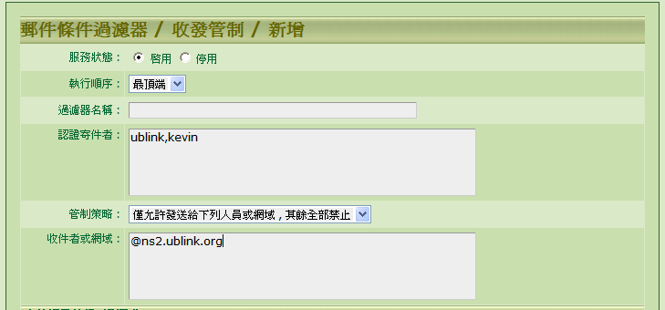

使用者管理

帳號管理
UBLink UMail 可以讓您很輕易的管理該伺服器上的使用者
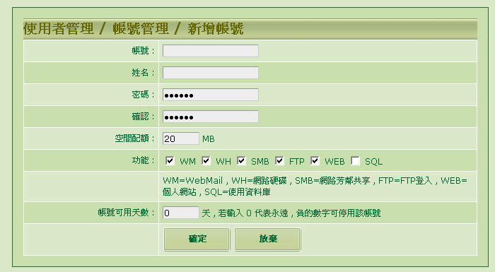
您僅需要依照畫面上的指示輸入,即可新增一個帳號
在新增帳號時你可以設定該帳號可使用的空間配額,這個配額可以用來存放Email, 或個人網路硬碟 FTP ,甚至架設個人網站 , 當然你也可以設定這個使用者是否可以使用這些功能
設定帳號可用天數 : 可以設定該帳號可以使用的天數,當該帳號使用天數屆滿,該帳號立即鎖定停用 , 如在一定期限(參考初值設定),未將該帳號恢復,則系統將自動刪除該帳號
刪除該帳號時會一併將該帳號的使用空間回收並刪除所有該帳號的資料.
當該使用者設定允許使用 SQL 資料庫時,系統會自動建立一個資料庫與帳號同名 , 且資料庫管理員也會同時新增一個與帳號同名的使用者,且該使用者的密碼會跟隨使用者密碼的設定.
例如新增一個使用者為 ublink 時允許使用SQL功能時系統將自動增加一個資料庫為 ublink , 且新增資料庫使用者 ublink ,其密碼為ublink的密碼 , 且該使用者僅能管理 ublink 這個資料庫

這個功能用於當這個使用者要在他的空間下安裝一套 php+MySQL的網站程式時 ,例如 phpBB , XoopS …, 其安裝步驟為:
將phpBB 的程式在 windows端先壓縮
以 ftp 登入伺服器 ftp://server的ip位址
將解壓縮的檔案copy到 個人ftp目錄下的 _www_ 目錄內
進入個人的網站空間 http://server的ip/~ublink/
開始 phpBB的安裝程式 , 當安裝程式問到相關資料庫設定時
host: localhost
資料庫名稱: ublink
資料庫使用者: ublink
資料庫密碼: ublink的密碼

這樣就可以快速在個人的網站下安裝具有php+MySQL支援的網站程式 , 如不想使用個人網站網址方式則可以參考 系統設定 DNS設定的網頁伺服器設定功能將使用者空間與網站名稱對應例如 www.mydomain.com
詳細請閱讀 [其他伺服器]->[Web 伺服器] , 及 [ DNS 伺服器]
大量帳號 : 你可以一次建立大量帳號 , 大量建立帳號可以以三種方式建立.
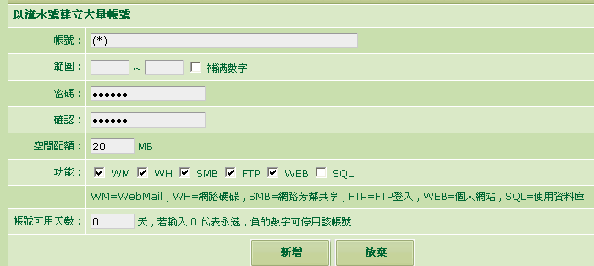
以流水號建立 : 你可以輸入 user(*) , user(*)_aa…等規則,其中(*)為取代變數,會以01,02,03….來替換.
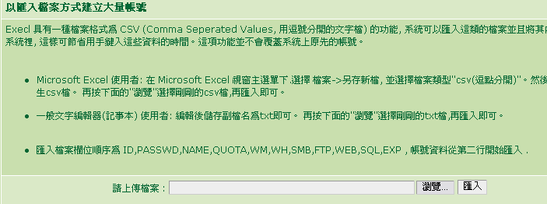
以csv檔方式匯入 , 你需要先編輯一個檔案以csv格式編輯存檔,再由介面上匯入即可 , 關於csv檔案格式請參考畫面上的範例檔案
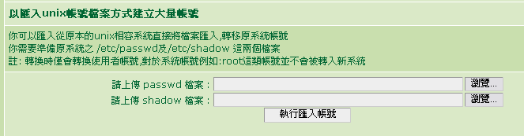
匯入unix 的帳號 : 可以匯入與 unix 相容格式的帳號 ,例如 linux , freebsd , sun solaris , aix …系統的帳號 , 你需要兩個帳號檔案 一個是 passwd , 及 shadow ,一般這兩個檔案會在該系統的 /etc 目錄下 , freebsd 的shadow 為 /etc/passwd.master 這個檔案

匯入的帳號可保持原來的密碼

群組管理
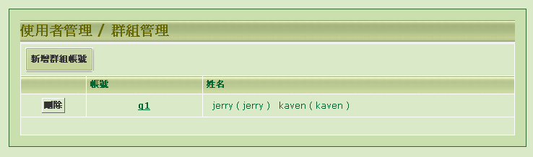
UBLink UMail的群組是把幾個帳號以一個別名來取代 , 當信件寄給這個別名時 , 同樣的信件會轉給指定的這幾個人 , 例如你可以建立一個別名 sales , 然後將所有業務部相關人員選入 , 如此當信件寄給 sales 時會自動轉寄給所有業務人員

申請審核
管理員建立帳號太辛苦了 ? , 何不叫使用者自己填寫表格申請 , 管理員只要負責審核即可 !

例如公司新進的員工你可以請他自己來申請帳號 , 並填寫基本資料 , 管理員僅需要在有人提出申請時決定是否要審核通過及決定開放哪些功能及空間配額及即可
若需要修改申請表單時 , 按下修改表單按鈕
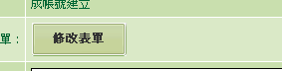
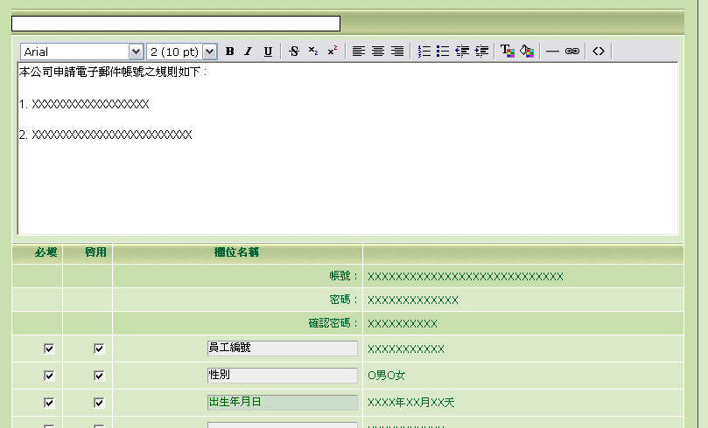
除了帳號密碼欄位外 , 其餘皆可以自己重新定義欄位
記得將申請表單功能啟動 :
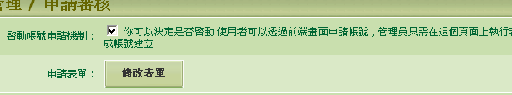
申請表格可由 Webmail 首頁進入 : https://xxx.xxx.xxx.xxx
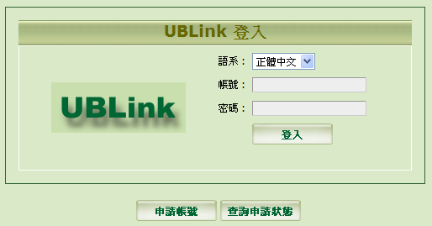
按下”申請帳號” , 即可填寫申請表單
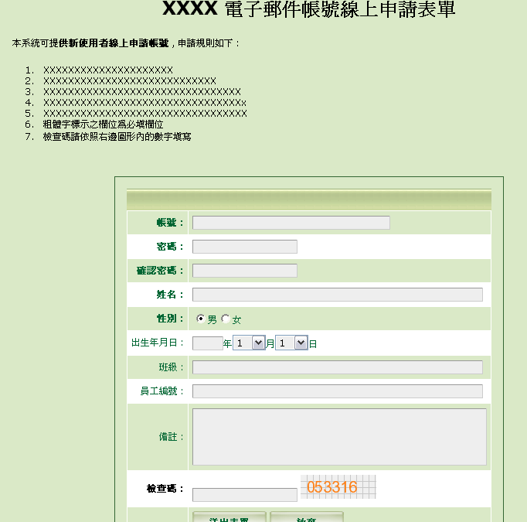

管理員可以透過管理介面審核該帳號即可
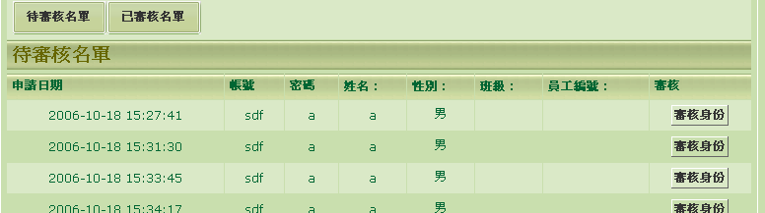

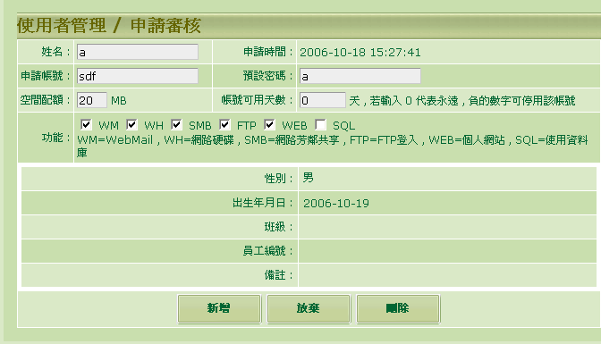

初值設定
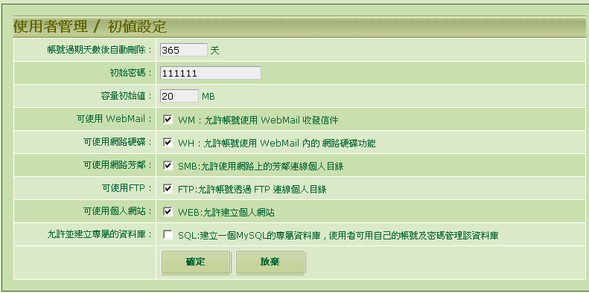
你可以設定當新增帳號時的初值設定 , 不用每次更改每個欄位的值 ,
帳號過期天數後自動刪除 : 可以設定當帳號已經到使用天數期滿後如未重新啟用該帳號時該帳號將被自動刪除
這個功能可以用於學校的學生帳號 ,例如設定新生入學時給予 三年的時間 , 當學生畢業後將自動刪除該帳號 , 不需要管理員費心一個一個去刪除

線上帳號遷移
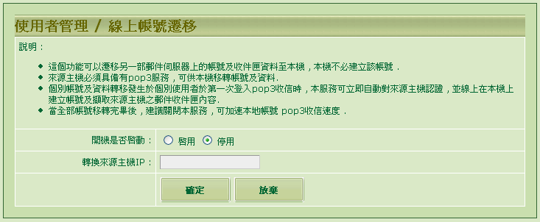
這個功能可以線上遷移原先使用中郵件伺服器的帳號/密碼 以及個人的收件匣信箱內的信件到 UBLink UMail 郵件伺服器 , 一般稱為 “無痛帳號移植” .
使用時你僅需要開啟這個功能 , 並輸入原先的郵件伺服器的 IP , 系統管理員必須告知所有的使用者 , 收 pop3 信件時必須到新的伺服器收取 , 或由公司網路架構設定由本機取代舊的郵件伺服器 .
當使用者到本機收信時 , 這個功能會檢查發現本機上面並無該使用者時 , 會嘗試到轉換來源主機上(舊的郵件伺服器)去登入 , 如果登入成功會立即在本機上建立相同的使用者帳號及密碼 , 並且會立即將舊的伺服器上該使用者的收件匣信件收回到這伺服器上 .
建議在全部帳號遷移完成後 , 將該功能關閉 , 以減低伺服器之負載

LDP

基本設定
LDAP 可以用來建立整個群組或公司的共用通訊錄 , 這個通訊錄可以運用在 Webmail 或是 Outlook 上皆可.
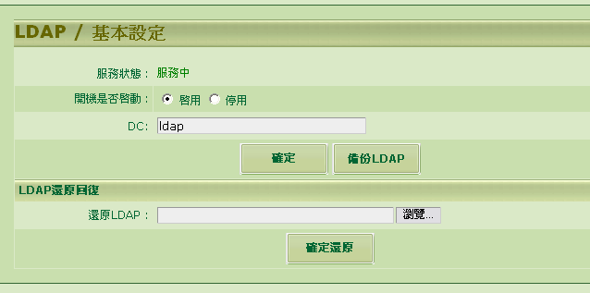
請決定是否使用 LDAP 服務 , 內定是啟用
你可以將 LDAP 備份日後可以透過介面還原

共用通訊錄
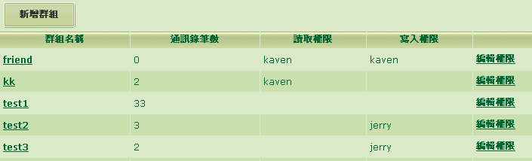
每一個群組相當於一本通訊錄 , 你可以設定哪些人可以共用這個通訊錄 , 哪些人可以編輯
預設是本機所有帳號皆可以讀取 , 只有管理員可以透過管理介面編輯
如果指定某些使用者有寫入權限 (編輯) , 該人員可以在 Webmail 介面下編輯通訊錄 .
Webmail 介面下編輯 LDAP 通訊錄
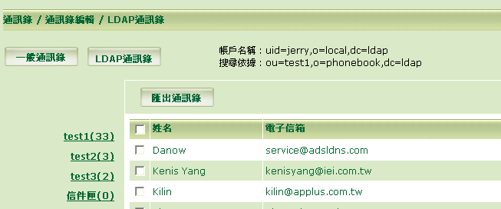
使用 outlook 所需要設定的參數
新增
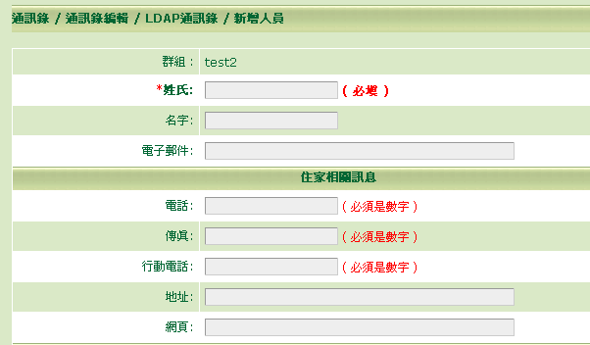

Outlook 下的運用 :
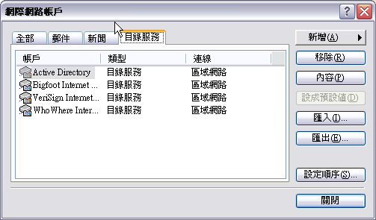
選擇目錄服務:
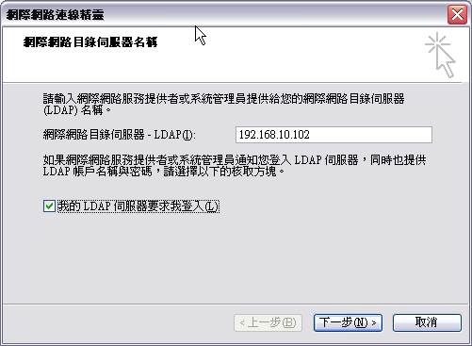
勾選我的 LDAP 伺服器要求我登入
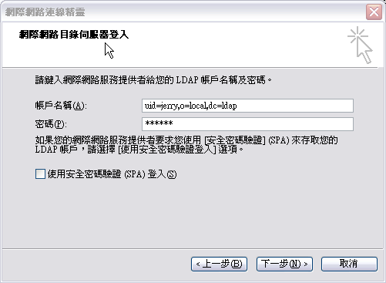
帳號請參考Webmail LDAP 通訊錄 所示
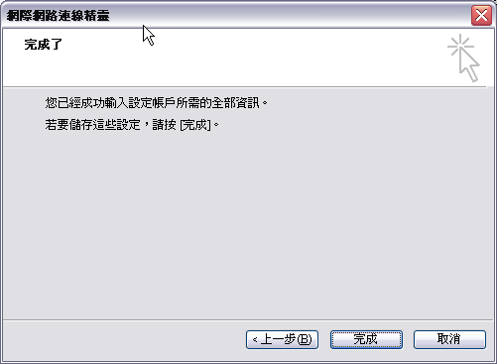
請再進入邊修一次 並選擇”進階”
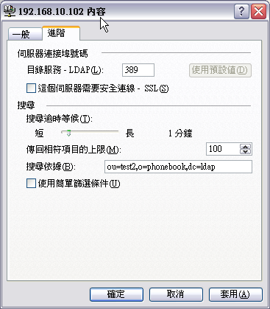
將搜尋依據填入 Webmail LDAP 通訊錄所示

當寫新郵件時可以經由查詢 LDAP 通訊錄方式取代傳統的本機通訊錄
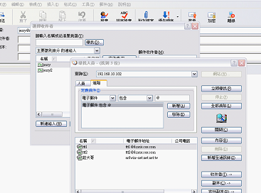

時光回溯器
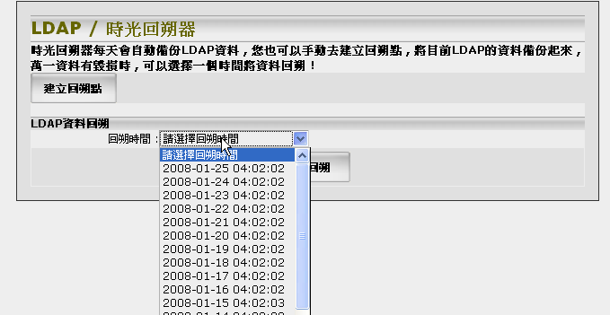
LDAP 資料時光回溯器每日會自動備份LDAP資料 , 並且保留最後30天的資料 , 當 LDAP系統故障或資料遺失時 , 可以藉由這個回溯器回溯資料到你指定的日期所儲存的資料.

其他伺服器

DHCP 伺服器
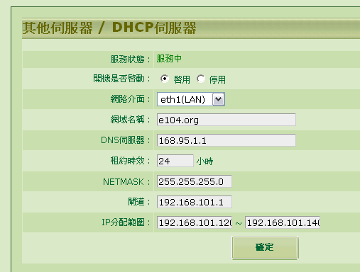
DHCP 伺服器可以負責動態發放 Client 端的 IP

DNS 伺服器
關於 DNS設定雖然在第四章的第二節已經提過不過這一節將比較完整來說明 , 因為一部郵件伺服器如果沒有把 DNS 設定好 ,將來有可能會在收信上產生很多奇怪的問題 , 例如收不到信件 , 或等了很久信件才收到, 或有時收到有時又不能收到信的問題.
假設貴公司有申請兩個網域名稱 , 分別是 a.com.tw 和 b.com.tw
而安裝UBLink UMail 的IP為 1.2.3.4 , 另外貴公司還有另外一個網站已經寄放在其他的ISP代管 , 網站名稱是 www.a.com.tw 其IP為11.22.33.44 , 那麼你可以這樣設定你的DNS server
當然第一步需要正確到你申請網域的單位將DNS/Host正確指向回來 , 請參考第四章的第二節的說明
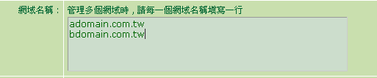
在網域名稱欄位內填入兩行分別是 a.com.tw b.com.tw , 記住不要輸入 www.a.com.tw 這樣的設定 , 因為加了 www 就不叫做 DomainName 了
在對外真實IP輸入 : 1.2.3.4
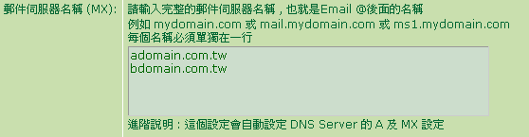
在郵件伺服器上輸入 : a.com.tw b.com.tw (分成兩行輸入)
你的郵件伺服器會有兩個名稱將來寄給 xxx@a.com.tw 或 xxx@b.com.tw 都可以收到信件
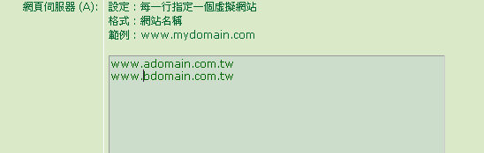
網頁伺服器部分設定 Domain 的 A 紀錄 , 當設定好後就可以 ping www.adomain.com.tw 看看是不是可以 ping 到 ip

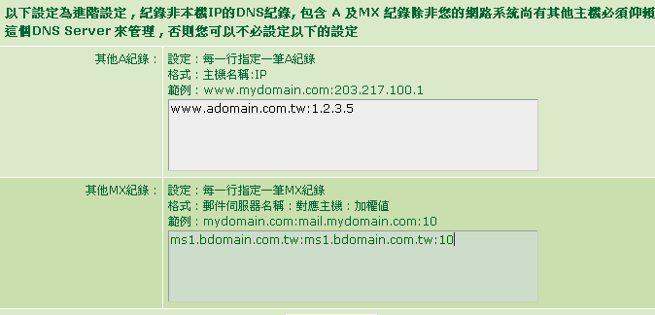
以下兩組設定是當你的公司有其他的伺服器 , 或假設你的網站由別的業者代管放置的虛擬伺服器網站 , 你可以透過這裏設定把 IP 指定過去

WEB 伺服器
Web 伺服器可以讓你架設多個 Web網站 , 並可以個別限制頻寬及連線數 , 可以限制是否可以使用 PHP 網站語言 ..
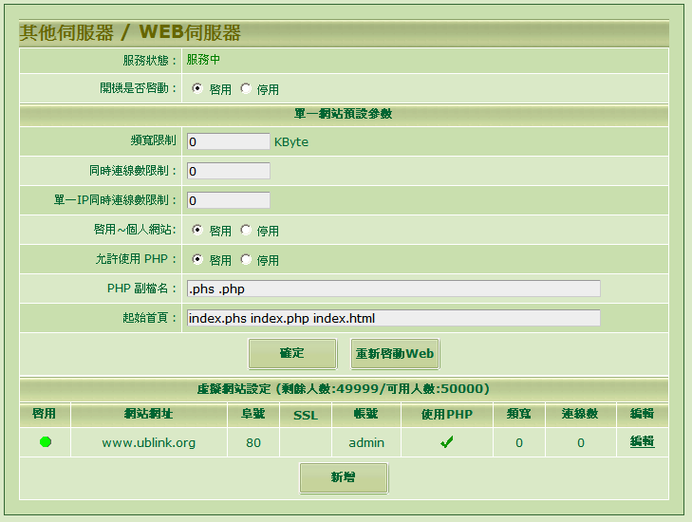
請再畫面上 按新增 按鈕
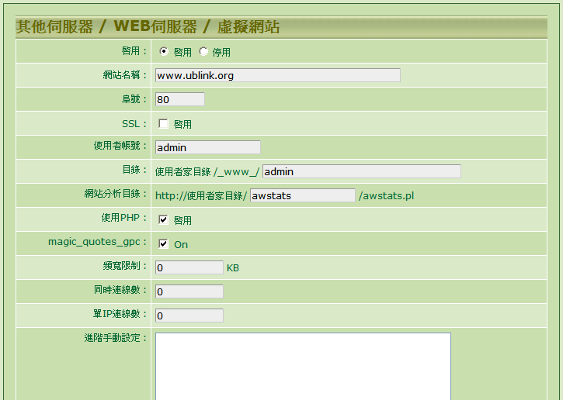
其中 阜號內定為 80 port , 且 80 port 不能啟用 SSL , 若需使用 SSL 請更換 port
使用者帳號 : 指定網頁空間的使用者
目錄 : 建立在 該使用者目錄下 /_www_ 一般保留空白即可 , 若有指定目錄 需自行用 ftp 進入新增該目錄
網站分析目錄 : 每一個會自動產生一個獨立的網站報告如下圖 :
請在網址列輸入 該網站後面加上 / awstats/awstats.pl
即會看到這個分析表 .
分析網站會每半個小時更新一次 , 你可以透過分析網站看到你的網站流量, 來訪人數 , 及來自於哪裡 ….資訊
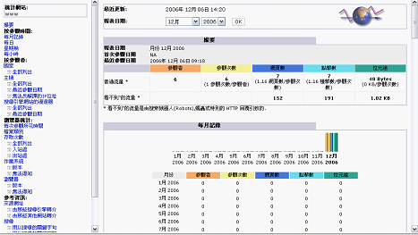
使用PHP : 可以限制該站是否可以使用 php 語法
magic_quotes_gpc : 這是使用 php.ini 的設定 , 也可在這裏針對個別網站設定 , 詳細請自行查詢php相關資訊
頻寬限制 : 可以限制該網站的連線頻寬限制 , 以防止單一網站拖累其他網站的頻寬.
進階設定部分 : 可以設定 php.ini 一些相關設定 前面必須先加上 php_admin
例如 :
php_admin_flag register_globals On
php_admin_flag register_long_arrays On

注意 , 錯誤的設定可能會導致整個 Web Server 停止服務 , 設定時請務必查詢相關設定方法.

FTP 伺服器
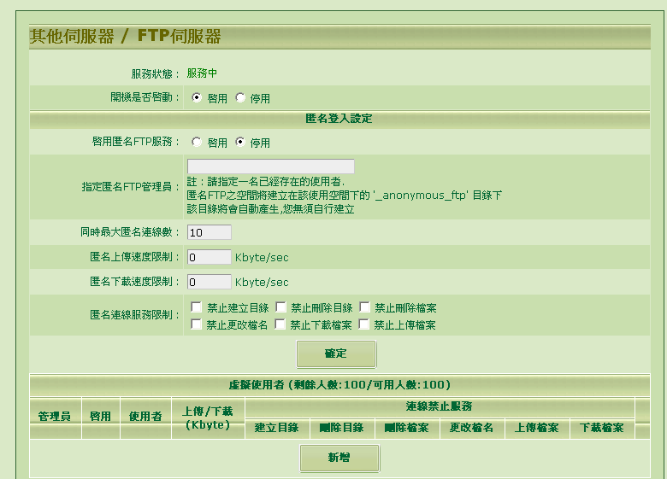
FTP 功能具備有個人 FTP 登入和 匿名FTP登入
並且支援虛擬 FTP 使用者之設定與管理
可以個別設定頻寬與使用權限
透過虛擬使用者可以由一個真實的使用者管理多的虛擬使用者空間 , 這部分的功能很適合用來給需要發放空間給協力廠商上傳資料之用途 , 例如印刷業 , 輸出中心 ..
使用方法 :
先必須新增一個真實的本機用者 , 按下新增按鈕後開始新增虛擬使用者
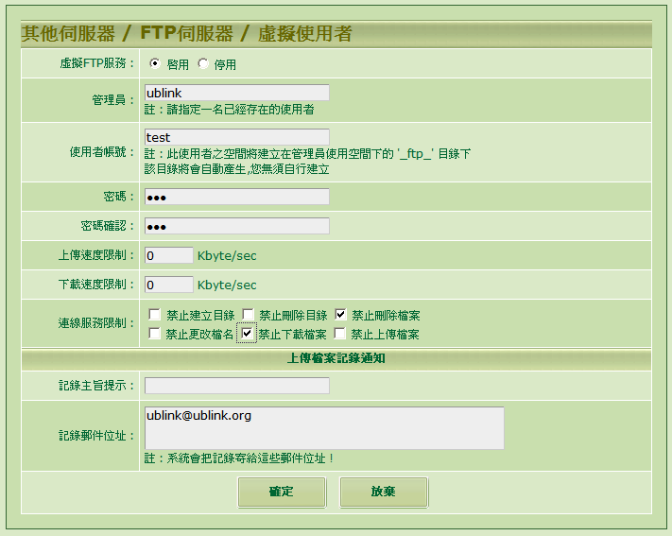
上表可以增加一個虛擬使用者 , 限制其使用權不能下載檔案 , 能上傳檔案 , 不能刪除檔案 …..
當使該使用者上傳檔案完畢後會傳一封 Email 通知 ublink@ublink.org 這個人 , 其主旨會標示 “FTP 有檔案上傳” , 內容會記載上傳檔案的時間 , IP , 檔名, 大小…資訊
註 : 通知信系統將會每5分鍾統一發佈一次 , 所以上傳檔案完畢到收到通知信 , 可能最多會有 5 分鐘的時間誤差 .

MySQL 伺服器
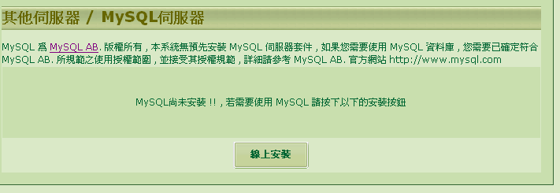
本系統內建並無安裝 MySQL 資料庫系統 , 如你需要使用 MySQL , 必須確認 MySQL 的使用授權規範 , 一般大部分的使用者或公司都可以合法免費使用 MySQL 資料庫
若要使用請在畫面上按下 ”線上安裝” 按鈕 ,等待約 數分鐘後系統會自動由線上下載並安裝完成 , 這個動作僅需要一次即可.
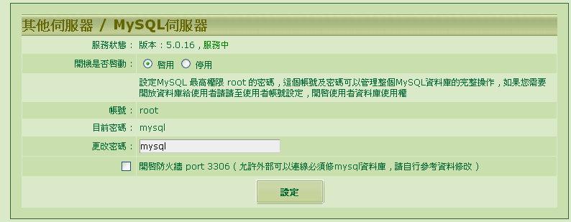
當出現這個畫面即表示已經安裝完成
MySQL root 使用者密碼 初始值為 “mysql” , 安裝後請立即更換一個新的密碼 , 更換 mysql root 密碼請務必使用本介面更改 , 若使用其他工具例如phpMyAdmin 管理程式更改時會造成密碼不同步.
MySQL 初始被本機防火牆保護 , 僅能對本機服務 , 若你想要用另外的機器使用本機的MySQL , 請勾選畫面上的防火牆 port 3306 的設定,同時必須以 phpMyAdmin(需至本公司網站下載,或自行到其官方網站下載) 管理程式 , ）修改 mysql 資料庫內的 host , user , table 保格內的連線設定 , 由於這部份並部屬於本公司產品 , 使用者必須具備該方面相關知識 , 不當的設定會讓伺服器暴露在危險的網路環境下 , 除非的的伺服器受到另一層的防火牆保護 , 否則建議不要開啟本功能 .
MySQL 功能可以配合帳號管理時新增使用者時勾選 SQL 選項 , 系統會自動建立一個與 該使用者同名的資料庫(DB) , 並會增加一個資料庫使用這(db_user) 與該使用者同名 , 並設定該使用者的密碼與帳號密碼相同 , 且會限制該使用者僅能存取這個資料庫
例如新增一個使用者 abc , 密碼: 123 , 勾選 SQL
如果你在該使用者空間下安裝php+mySQL 之應用程式 , 當應用程式需要設定資料庫時 詢問到關於資料選項時
Host = localhost
Db = abc
Db user= abc
Passwd = 123
如果有詢問 mysql 版本請選擇 5.0x

另外你也可自行安裝 phpMyAdmin 這套管理程式 , 但不要用這套程式更換 資料庫 root 密碼 , 及改變其使用權限 , 否則會有不可預期的錯誤 .
另外經過正常新增 user 新增產生的資料庫 ,會隨系統備份一起每日備份 , 若自行用 phpMyAdmin 新增的資料庫則無法自動備份, 你需要自行手動備份

網路芳鄰伺服器
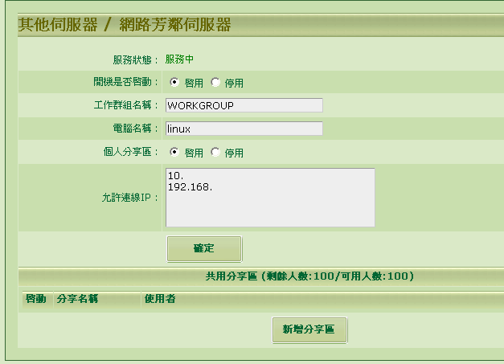
網路芳鄰可以讓 UBLink UMail 當成一部檔案伺服器, 並可規劃使用群組及權限 , 例如規劃一個共享僅允許 a,b,c 三個人讀取 , 但只有 a 可以修改
按下新增分享區按鈕
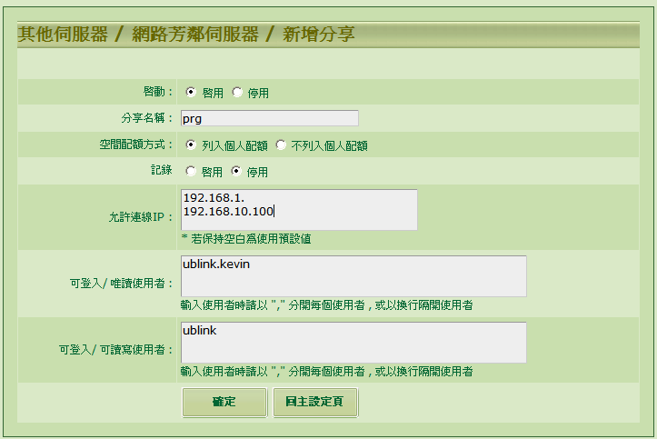
以上新增個共享區 prg 可以用 \\xxx.xxx.xxx.xxx\prg 登入 , 或用 windows 的連線網路磁碟機方式登入,
並限制僅能從 192.168.1.1 ~ 192.168.1.254 這個網段及 192.168.10.100 這個特定IP可以連線
限制只有 kavin 及ublink 這兩個 user 可以登入使用
並限制只有 ublink 可以更改新增檔案 , kavin 則只有讀取的功能

Proxy 伺服器
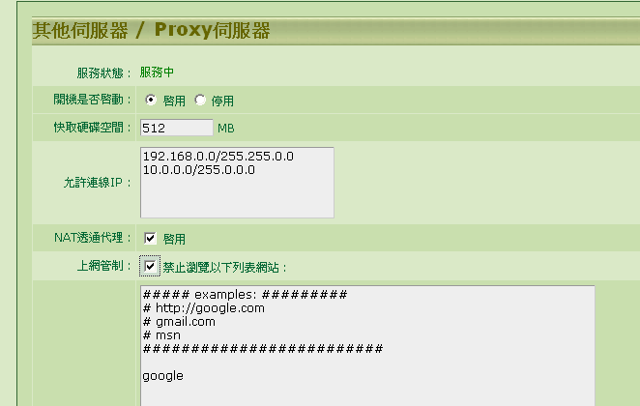
proxy cache server 完成兩個功能 :
1. 上網加速 :
Proxy cache server 會將上網的資料 cache 一份在 server ,當下一個使用者抓取同樣的資料時 server 不需真正到遠端抓資料 ,可以直接將 server 內的資料傳給內部使用者即可 , 如此可以節省頻寬及加速上網速度
2. 上網管制 :
若啟用 “上網管制” 功能 , 將欲禁止上的網站 “部分網址” 填寫在列表上即可, 例如填上 google 則不能上 google 搜尋網站 ,當連結時畫面會變成 如下 :

Proxy cache 所使用的 port 為 : 3128
若啟動 NAT透通代理 功能 , 則在該nat 下的電腦 ,不需特別在瀏覽器設定 , 自動會由 proxy 代理

為了安全起見你必須設定允許使用 proxy cache 服務的 IP , 避免變成 open proxy 而遭到封鎖 IP.

網路設定

網路狀態表
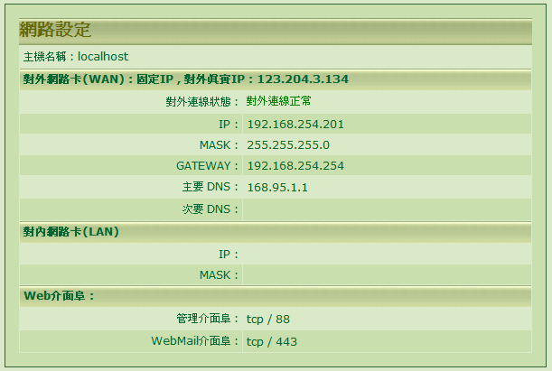
由此處可以一覽目前伺服器的網路連線狀況 , 如果 對外連線正常 表示你的線路可以正常與外界溝通 , 如果 可以顯示你的真實 IP , 則表示你目前使用的 dns 是正常可以解析

某些安裝在防火牆下的伺服器 , 會因為使用多WAN之頻寬合併系統的防火牆而報告出非預期的真實IP 或有時會回報連線失敗 , 你不需要特別調整 , 本頁報告書說明的資訊僅供管理員參考 , 如果您確定系統運作正常 , 可不需特別理會.

WAN 介面設定
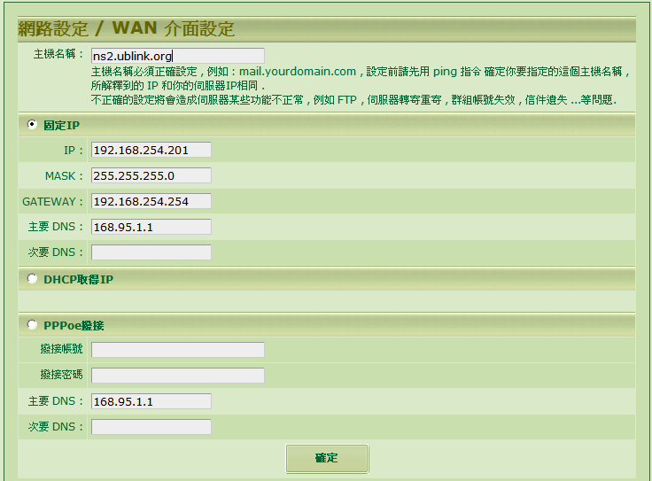
可以支援 固定 IP 及 DHCP 或 pppoe 撥接連線
請特別注意主機名稱設定是否正確 , 設定完成後請 ping 該名稱 , 看看是否回應的IP與本機IP相符合.
Pppoe 撥接並不適合用來當 MailServer , 也不能當成DNS server
你必須配合下節的 DDNS 動態域名系統
注意 : 當你只有一片網卡時 , 該片網卡一定需要設定在 Wan

LAN 介面設定
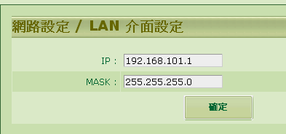
設定第二片網卡的網段 , 使用者如果在該網路介面下 , 可以將 UBLink UMail 當成 防火牆或 IP 分享器之功能 來使用.

靜態路由
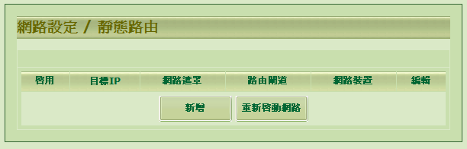
靜態路由為網路進階功能設定 , 除非你的網路環境有此需求並且你已經具備網路管理這方面相關經驗與知識 , 否則請不要設定或更動這項功能.

PORT 設定
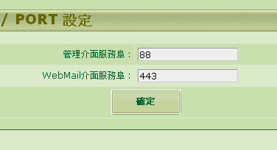
可以設定 管理介面及 WebMail 介面的連線 port

DDNS 動態域名
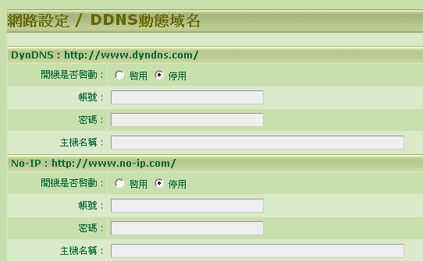
目前支援兩家的系統 , 請自行上該網站申請帳號 及網域 ,再將資訊填於此即可

防火牆設定
UBLink UMail 內建的防火牆 , 主要是用於保護本身伺服器的安全 , 也提供保護 內部電腦與外界隔離的介面 , 並提供轉 port 及指定來源的功能.
基本設定 : 可以設定是否啟用 NAT功能 及是否關閉 ping 功能 , 若關閉 ping 功能則外界ping server 時會以為該 server 沒有開機.
防禦設定 : 這是正面表列阻擋來源
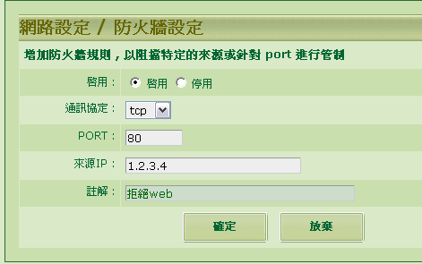
上面設定 拒絕 來自 1.2.3.4 的 IP 來探訪你的 Web
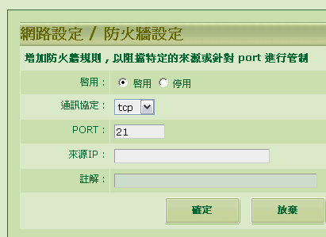
上面設定全面關閉 FTP 服務

虛擬服務( port forward) 可以讓你把外面的 服務 port 轉入到 nat 內的某一台機器 , 例如 :
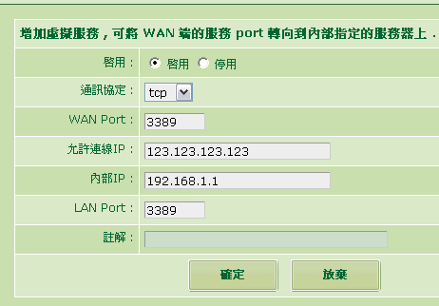
將 windows 遠端桌面 (RDP) 連線 導入 內部的 192.168.1.1 這台 windows XP 或 server , 並僅允許從 123.123.123.123 這個 IP 連線
你也可以不要指定 ip 表示全部都可以連線

NSLOOKUP 網路工具
Nslookup 提供一個由server 角度對外查詢 DNS 的一個檢測工具 , 用來檢測 DNS 是否正常
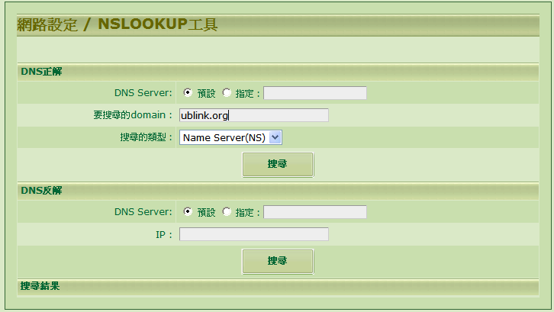
結果
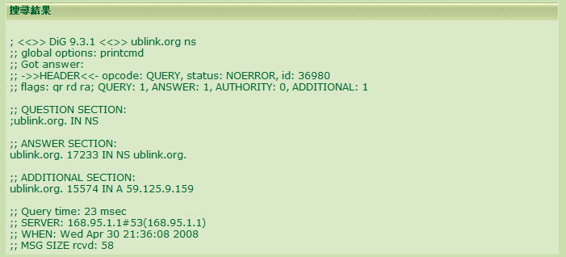
搜尋結果表示 可以解釋到ublink.org 的紀錄

系統設定

頁面資訊修改
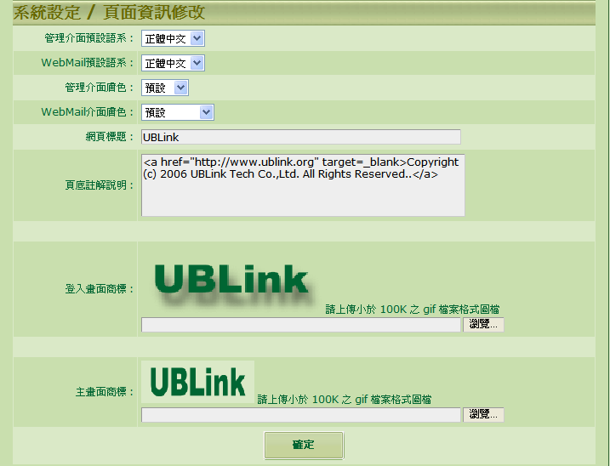
使用單位可以透過這像功能更改系統的主畫面圖片及註腳說明
上傳的圖檔必須為 GIF 格式 , 最好能先將圖形去背景處理 , 本系統可支援 GIF 動畫格式及靜態格式.

管理員任務分派
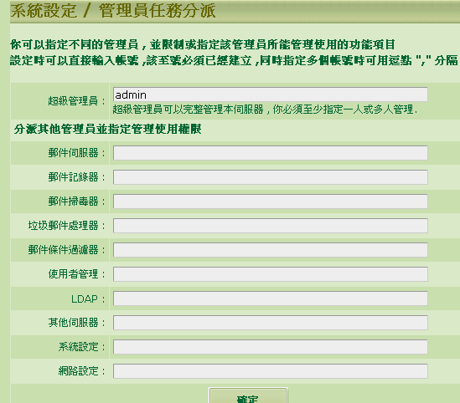
你可以設定由不同使用者來分擔管理這個 server , 帳號若命令為 管理員之一 , 則該帳號無法被刪除 , 需要待解除身份後才能被帳號管理員刪除

電源管理
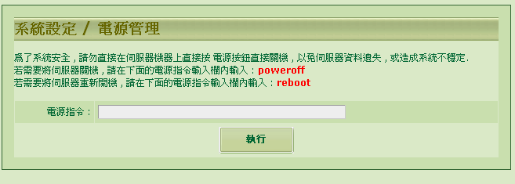
請依照畫面指示 , 進行電源關機及重新開機
注意 : 本系統因為支援多 CPU 架構 , 所以無法支援電源命令(這是 Linux 核心限制) , 當下達關機指令時系統僅能 shutdown 所有服務 , 並不能真正將電源供應器關閉 , 請在 console 端看到關機程序完畢後自行將 server 電源供應按鈕關閉

系統定時備份
異地備份可讓你增加多個備份設定 , 並指定特定時間循環自動將系統備份 , 目前可支援 “異地網路芳鄰備份” , “本地硬碟或USB碟” 進行備份
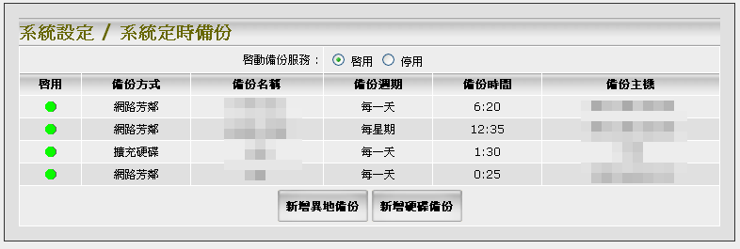
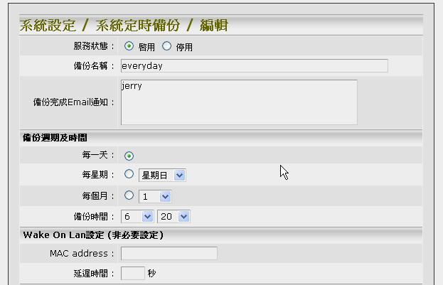
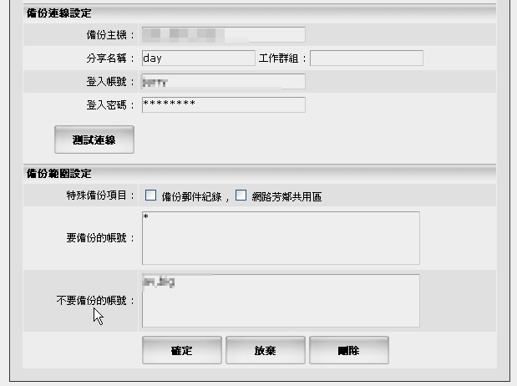
備份主機必須具備有 “網路芳鄰” 或 samba 或 CIFS 分享功能 , 並規劃一個可以登入的帳號及密碼 , 該分享空間必須給予可以寫入的權限
目前備份主機端不支援 “網域登入” 的功能 , 若備份伺服器受到 Windows AD 網域控管可能無法使用來當成備份伺服器 .
強烈建議使用另外一種 “備份碟” 備份方式 , 備份碟支援 IDE , SATA , SCSI 及 USB 外接介面 , 若主機放置於安全的地點 , 建議可以使用 USB 外接硬碟最適合 .

第一次使用外接備份碟需依照下一節的 “規劃備份碟” 進行事先硬碟規劃 .

規劃備份碟
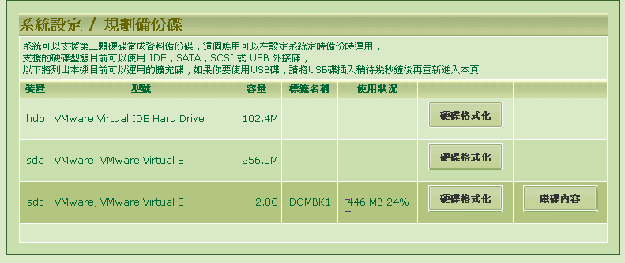
進入本功能 , 會自動進行硬碟掃瞄 , 自動找出適合當成備份碟的實體硬碟機 , 備份碟不並一定要和主碟的容量大小相同 , 容量可視你要備份的資料量及備份選項.
第一次選定後可按 “硬碟格式化” 進行自動格式化 , 並設定該備份碟的名稱.
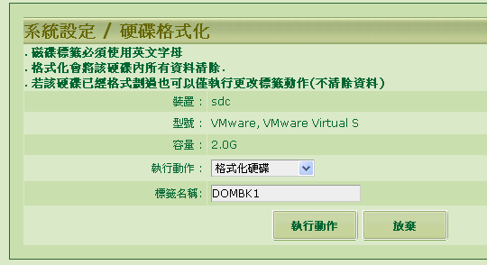

格式化完成後即可回到上一結的備份設定新增使用 “新增硬碟備份” , 並選入剛剛格式化的備份碟名稱. 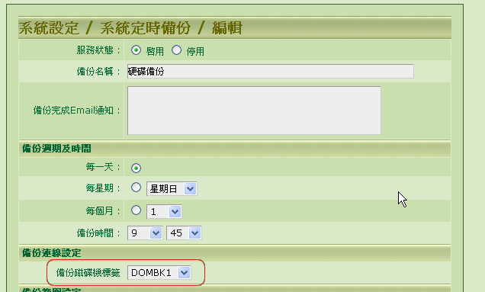
備份後若想檢視備份內容可以
按下 “磁碟內容” 即可看到備份的檔案
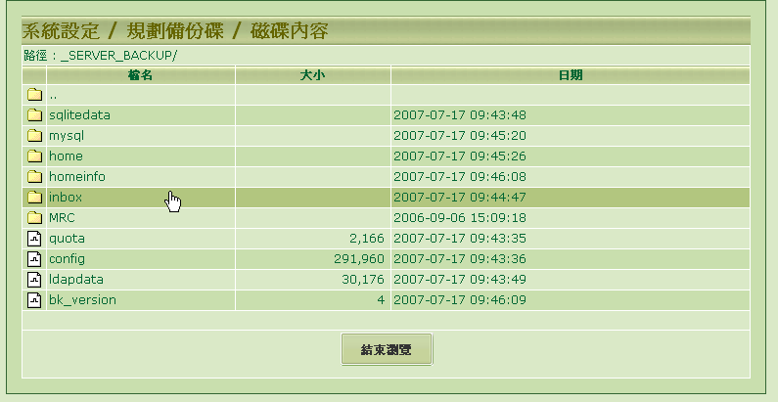
備份的目錄位於 _SERVER_BACKUP 下 , 由於這個備份碟是採用 Linux ext3 格式化 , 你可以用其他的 Linux 系統檢視 , 若要在 windows 系統下察看 , 你必須在windows 下安裝外掛的 ext3 檔案格式驅動程式 , 我們建議你可以安裝 http://www.fs-driver.org/ 這個免費的驅動程式 , 即可在 Windows 下看到這個備份碟的內容.

規劃鏡射碟
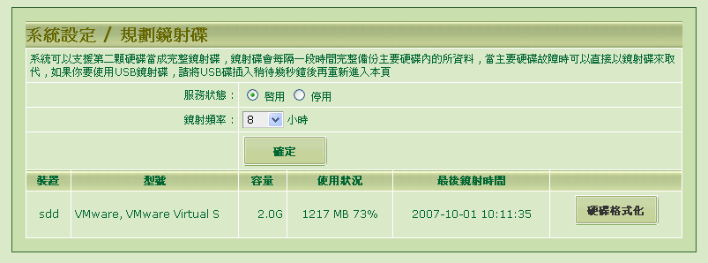
鏡射碟功能可以讓你在間隔定時(最小頻率1小時) 進行系統另一個硬碟的完全同步備份 , 建議使用與主碟相同大小或大於的磁碟機
第一次使用時需要先進行該磁碟機的格式化 , 進入本功能時系統會自動尋找適合的硬碟機 , 你可以按下 “硬碟格式化” , 進行第一次的格式化 , 再將該服務起動 , 並設定鏡射頻率
本功能同步資料採用 “差異性備份” , 每次僅會把有異動過的檔案備份 , 所以並不會花太多時間 , 第一次備份可能會花比較多時間.
當主碟故障時 , 可以用這個鏡射碟直接替代即可.
本功能並不等於磁碟陣列 Disk Raid 功能 , 資料同步並不是即時 , 可能會有 1 ~ 8 小時的時間差.
這個功能也可以用來當要更換新的硬碟時, 可以先換上一個新的硬碟當成鏡射碟 , 等到鏡射完成後即可卸下舊的硬碟換上新的硬碟 , 可達到幾乎不需中斷使用的硬碟更換作業

設定SSL憑證
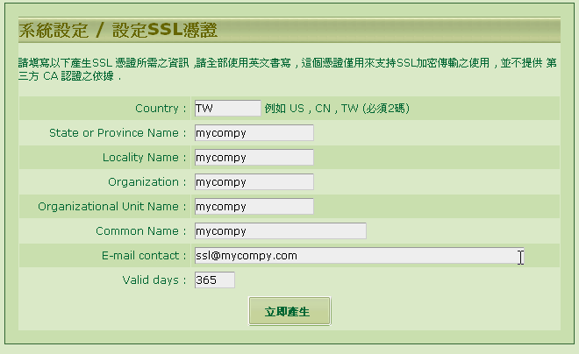
由於本產品的管理介面及WebMail介面 , 都是採用 SSL 加密傳輸 , 在目前的瀏覽器都會對 SSL 加密傳輸進行身份驗證(SSL憑證) , 可以透過這個功能進行SSL 憑證設定 , 不過這個設定並不具備有上層CA root 的驗證效果 , 僅用來讓公司或本機使用者辨識之用
如果使用單位不在意內定的SSL 驗證資料 , 你可以不需要設定這個功能 , 不會影響本系統的任何功能及安全性 .

簡訊儲值
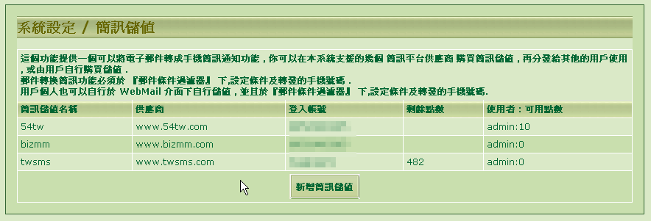
本系統支援 Email 轉 SMS (手機簡訊)功能 , 可必須先向我們支援的簡訊平台商購買簡訊點數 , 並將點數帳號建立於系統 ,即可開始使用.

使用可分為 “管理員使用” 及 “使用者” 使用
管理員使用 : 管理員可在郵件條件過濾設定->過濾規則設定 進行設定
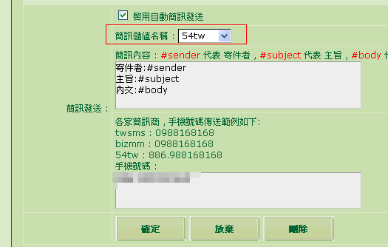

使用者使用方式 : 管理員可統一購買點數再分發給使用者使用.

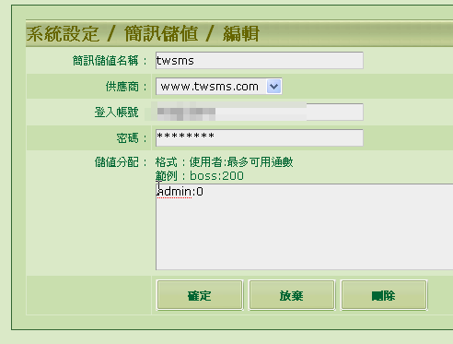
或由使用者自行購買點數 , 在使用者 WebMail 介面下進行個人儲值 , 並在 WebMail 下的個人設定 -> 過濾設定下制訂個人化的簡訊功能
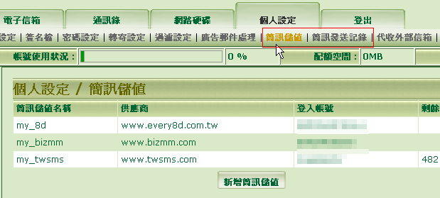
簡訊發送紀錄可以由下一節的 “系統日誌” ->”簡訊發送紀錄” 察看.
個人則可由 WebMail 下的 “個人設定”->”簡訊發送紀錄” 察看

由於簡訊有單一則字數限制 , 本系統會自動將郵件內容擷取前面的部分文字轉成簡訊 發送 , 詳細信件內容你必須檢視該郵件.

系統更新
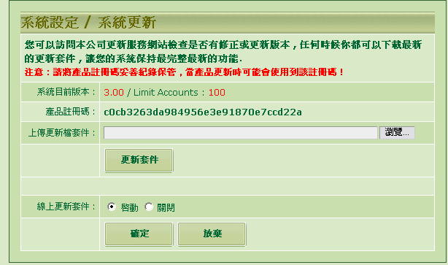
系統更新提供兩種方式
1. 手動更新 : 需下載更新套件 , 由這個介面上傳更新
2. 自動更新 : 只要勾選啟動自動更新 , 你的 伺服器將 每1小時與本系統之更新伺服器查詢有無最新版本更新 , 並自動完成更新

注意 : 大部份的更新都不需要重新開機 , 但若遇到重大更新必須重新開機時 , 更新系統會自動將系統重新開機 , 更新紀錄會記載於下一章節的系統日誌內

系統日誌

系統事件紀錄
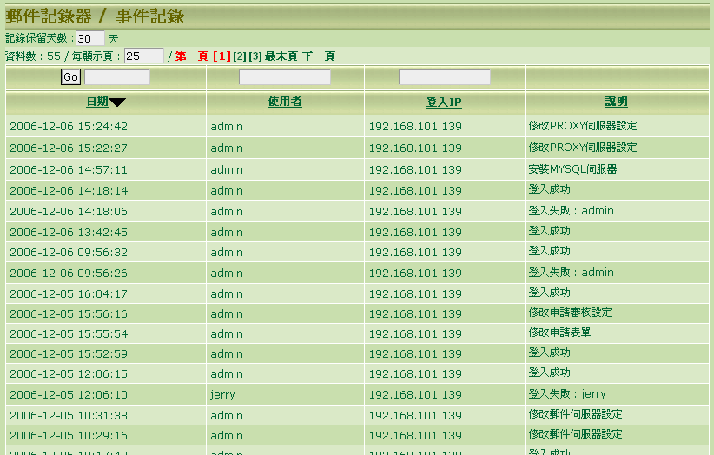
記載所有關於管理介面的操作紀錄

SMTP 紀錄
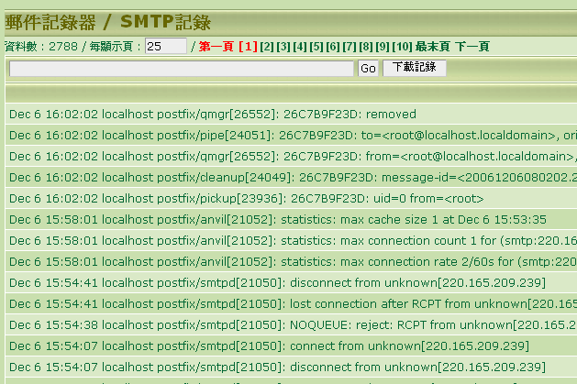
紀錄所有的收發信件紀錄 , 紀錄會保存一個月

POP 紀錄
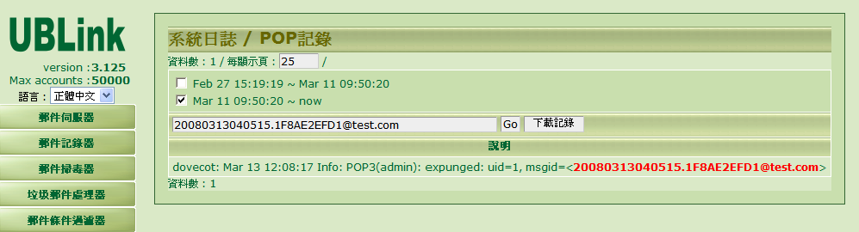
紀錄使用者所有經由 imap , pop3 …收信軟體的登入紀錄
紀錄會保存一個月

網路服務紀錄
紀錄網路連線 , firewll 相關訊息

FTP 紀錄
紀錄 虛擬FTP 檔案傳輸紀錄

網路芳鄰紀錄
紀錄網路芳鄰使用紀錄 , 紀錄可以察看檔案何時建立刪除或察看.

簡訊發送記錄
若你有使用簡訊功能 , 這裡會列出所有觸發簡訊功能的發送記錄.,
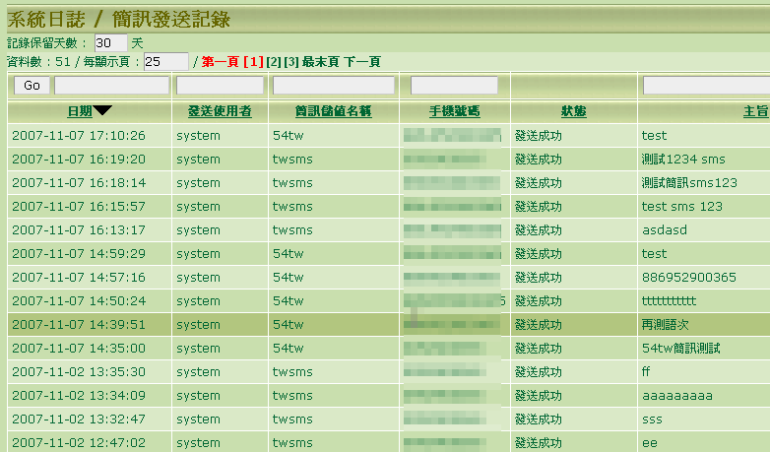

郵件使用報告

使用排行榜
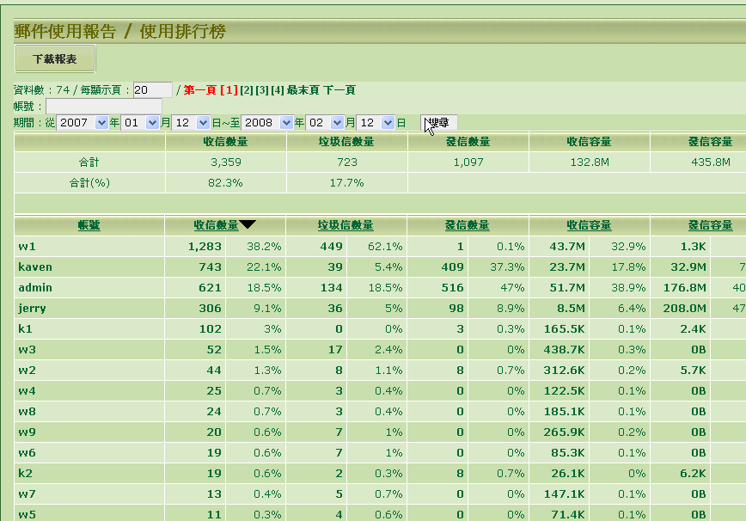
可以依照使用時間區間查詢本機使用者的郵件使用量排行.

郵件流量統計(日)
可察看本日分時的流量圖
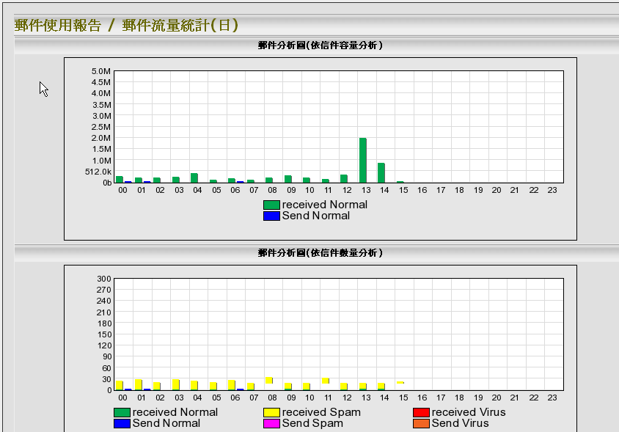
或分時的流量數據
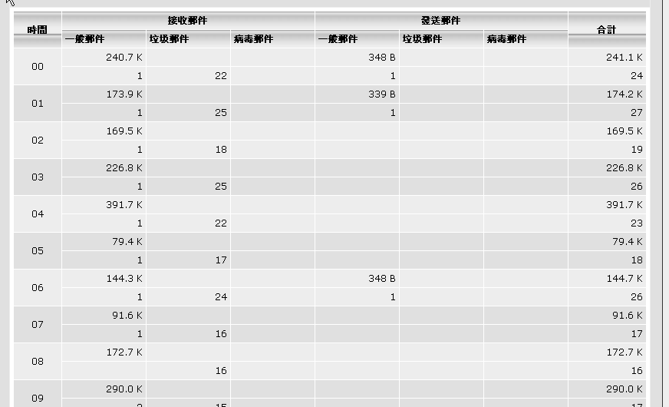

郵件流量統計(自訂)
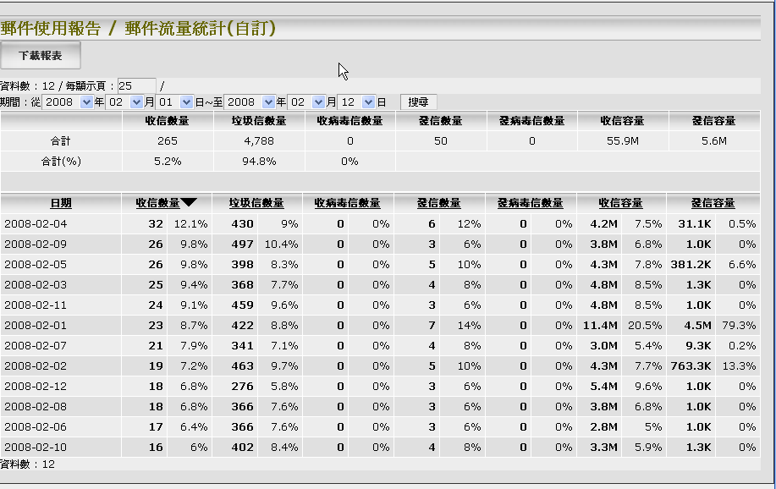
可以依照選定的時間區間查詢本機每日的郵件使用量

登出
若使用公共電腦 , 使用後務必按 登出 按鈕

產 品 保 證 書

- 本產品UBLink UMail 由 裕笠科技股份有限公司 出品 .
- 本產品保固僅限訂於 晶片及內部軟體 , 不包含伺服器及硬碟儲存資料.
- 本產品硬體部分為晶片主體 , 保固期為一年 , 保固內免費更換新品 , 一年後需酌收維修工本費.
- 硬體故障需寄回原廠或委託經銷商送回 , 維修其間不超過三天 .
- 本產品軟體部分提供三年免費更新 , 但不包含本產品之進階產品更新.
- 本產品不保證所有的硬體包含 伺服器或硬碟控制卡及網路卡相容性 , 購買前請先下載試用版測試硬體相容度
- 本產品不提供現場維護及產品安裝及更換 , 使用者需自行安裝或委託經銷商安裝 , 經銷商安裝可依照使用者環境收取安裝費用
- 本產品提供產品使用管理員進行電話或Email諮詢 , 但問題僅限於本產品之相關 , 一般使用者之電腦設定請自行查閱產品使用說明書或經銷商

製造商 : 裕笠科技股份有限公司
產品網站 : http://www.ublink.org
客服電話 : 0800-555-195(伊救我)
Emal : help@ublink.org

